Solicitud de Ampliación de Oferta Académica
para la Modalidad Virtual de todos los cursos del
Bachillerato en Ciencias Bíblicas

TOMO I
MODELO EDUCATIVO VIRTUAL

Dirigida al Consejo Nacional de Educación Superior Universitaria Privada (CONESUP)
San José, Costa Rica
Diciembre, 2022
Actualizado septiembre, 2023
CONTENIDO

1- Antecedentes 3
2- Marco legal para la oferta en modalidad virtual 5
2.1 Reglamento de Educación Virtual. 6
2.2 Estatuto Orgánico de la Universidad Bíblica Latinoamericana 6
3- Caracterización de la virtualidad en la UBL 7
3.1 Características de la educación virtual 7
3.2 Modalidad 100% virtual para la carrera de Bachillerato en Ciencias Bíblicas 8
3.3 Plataforma virtual Moodle y acceso al campus virtual UBL 9
a) Plataforma virtual para la oferta del Bachillerato en Ciencias Bíblicas 9
b) Acceso al campus virtual y a la información de la carrera 9
4- Modelo educativo 10
4.1 Modelo pedagógico 10
a) Enfoques pedagógicos y epistemológicos 11
b) Modelo basado en objetivos 12
4.2 Fundamentación epistémica 13
4.3 Método pedagógico y enfoque curricular 14
4.4 Metodologías y actividades de aprendizaje 17
5- Diseño instruccional 20
5.1 Diseño de los cursos 20
a) Adecuación de carreras presenciales 21
b) El sílabo 22
c) La Ruta de aprendizaje 23
5.2 Distribución de las horas de trabajo en el curso virtual 24
6- La plataforma tecnológica Moodle 27
6.1 Generalidades sobre la plataforma tecnológica Moodle 27
6.2 El diseño del campus virtual de la UBL en Moodle 28
7- El aula virtual en el Campus virtual Moodle 29
7.1 El diseño de cada curso 29
7.2 Recursos dispuestos en cada aula virtual (para cada curso) 32
a) Las Rutas de Aprendizaje 32
b) Guías para las actividades asignadas 33
c) Bibliografía de lectura obligatoria 33
d) Bibliografía de lectura complementaria 34
7.3 Tiempos de las actividades en el aula virtual 34
8- Recursos didácticos para los cursos 35
8.1 Biblioteca digital 35
a) Descripción 35
b) Recursos disponibles 36
c) Ubicación y acceso 36
d)Requisitos técnicos para utilizar los recursos de la Biblioteca Digital 37
e) Búsqueda de materiales 38
8.2 Otros recursos didácticos accesibles por medio del campus virtual 39
a) Bases de datos y revistas 39
b) Biblioteca Enrique Strachan 41
c) Canal Youtube de la Universidad 41
d) Revistas de la Editorial de la Universidad 41
9- Guías y recursos para el manejo del Campus Virtual 42
10- Ubicación de las normativas académicas y éticas 43
11- Mediación pedagógica docente y participación estudiantil 44
11.1 Mediación docente 44
11.2 Participación estudiantil 47
12- Evaluación de los aprendizajes 49
12.1 Características de la evaluación de los aprendizajes en el aula virtual 49
12.2 Organización y desarrollo de la evaluación de aprendizajes 51
12.3 Confiabilidad de las pruebas (monitoreo de originalidad) 51
13- Bibliografía citada 52
14- Anexo asociado a este tomo (en carpeta: ANEXOS) 54
Reglamento de educación virtual 54

Antecedentes
La Universidad Bíblica Latinoamericana, aprobada por el CONESUP en la sesión no. 322-97, data sus raíces a 1922 cuando se originó como un instituto de formación bíblica y pastoral para mujeres que posteriormente se convirtió en el Seminario Bíblico Latinoamericano (1941), institución que a partir de 1976 y hasta su aprobación como Universidad, mantuvo un convenio con la Universidad Nacional de Costa Rica para el reconocimiento de los cursos ofrecidos.
La institución cuenta, además, con una larga trayectoria en la educación a distancia dentro y fuera del país desde la década de 1950, empezando por los cursos por correspondencia, posteriormente núcleos de estudio y en los años 1990 un modelo diversificado combinando distancia y residencia. La incorporación de la modalidad virtual da seguimiento a esta historia y responde a los cambios sociales y culturales experimentados en Costa Rica y en la región latinoamericana y caribeña en la última década, mismos que han sido acelerados por la pandemia. Responde, además, a la identidad regional de la Universidad y a las limitaciones crecientes para que estudiantes se trasladen de otros países o zonas de Costa Rica para estudiar en forma presencial.
La Universidad ha sido y continúa siendo, desde sus inicios institucionales, una instancia sin fines de lucro. Su visión es Formar personas comprometidas con la transformación de las iglesias y la sociedad, con una educación bíblico-teológica y socio-pastoral universitaria. Asimismo, la misión propone: Ser una universidad ecuménica e intercultural de alcance continental, pertinente a las necesidades y desafíos de las iglesias y la sociedad.
En años previos a la pandemia ya se había visto una creciente demanda y oferta de programas virtuales a nivel de la formación universitaria en América Latina, situación que se incrementa de manera obligada durante la pandemia y continúa en la actualidad. A raíz de la pandemia, se incrementa, además, la demanda de ofertas académicas flexibles, que sean factibles de adecuar a las condiciones laborales y personales de cada estudiante. Desde antes de la pandemia, la Universidad se había venido preparando para la oferta virtual mediante la capacitación docente, la implementación del Campus Virtual y la adecuación de sus cursos para la virtualidad. Además, ofrece, desde el 2016, cursos libres por modalidad virtual en el Campus Virtual de la Universidad. Durante el periodo de flexibilidad académica otorgado por el CONESUP, la Universidad ha adquirido experiencia significativa en las metodologías de enseñanza virtual, la capacitación y acompañamiento de estudiantes para la educación virtual y la administración y organización de esta modalidad.
Con la solicitud de ampliación de su oferta académica a la modalidad virtual, la UBL busca promover la igualdad de oportunidades para que personas estudiantes que viven fuera del Gran Área Metropolitana y en otros países, y que no pueden realizar programas de estudio universitarios presenciales. Aunado a lo anterior, entre los públicos meta de la Universidad están sectores socialmente excluidos o marginalizados, desde un compromiso por una oferta académica inclusiva, sin fines de lucro, que ofrezca igualdad de oportunidades de acceso a personas en una diversidad de contextos y condiciones. La educación virtual no solo facilita el acceso desde lugares lejanos a la capital y del país, sino que también adquiere el valor adicional de contribuir a su formación para la incursión en una sociedad, mercado laboral y ministerial cada vez más tecnologizado.
La metodología de aprendizaje para las carreras de la universidad tiene su asidero en la misión y visión de la Universidad, arriba citados. Además, se desarrolla en el marco de los valores institucionales, a saber:
- Compromiso cristiano-liberador: Basamos nuestra labor bíblico-teológico-pastoral en las visiones del Reino de Dios y en los rasgos fundamentales de la identidad cristiana.
- Creatividad e Innovación: Generamos ideas y construimos conocimiento para enfrentar nuevos retos y oportunidades con dinamismo y libertad.
- Excelencia académica: Fomentamos una formación teórico-práctica e integradora, relevante y pertinente a los contextos actuales.
- Equidad e Inclusión: Reconocemos la diversidad humana y la interculturalidad como riquezas para un crecimiento mutuo que fomentan la participación en toda comunidad.
- Integridad: Actuamos con coherencia, honestidad y justicia con las personas, las comunidades y el entorno.
- Responsabilidad social: Orientamos el conocimiento hacia una praxis cotidiana basada en la solidaridad, la sostenibilidad, el trabajo colaborativo y multidisciplinario.
Desde este marco orientador, la educación virtual se constituye en una acción fundamental para promover la inclusión de personas de todo sector social, el intercambio intercultural, interconfesional y el diálogo crítico y abierto desde la diversidad de experiencias y conocimientos de las personas estudiantes. El modelo fomenta la interacción virtual con los contenidos, las personas docentes, entre estudiantes desde sus contextos, experiencias y realidades. Esto tiene como fin promover el pensamiento crítico y analítico, el espíritu y las capacidades de indagación, fortalecer la construcción colectiva de conocimientos y la adquisición de herramientas pertinentes al desarrollo de sus áreas de ejercicio profesional para incidir en la transformación hacia el bien social desde las iglesias, organizaciones basadas en la fe, espacios educativos y otros en los que se desenvuelven las personas estudiantes y egresadas.

Marco legal para la oferta en modalidad virtual
En el siguiente cuadro se resume el marco legal que regula el modelo pedagógico de enseñanza virtual:
Reglamento | Aprobación del CONESUP
Reglamento de Educación Virtual | Sesión 911-2021 del 22 de septiembre, 2021, artículo 7.
Estatuto Orgánico de la Universidad Bíblica Latinoamericana (Capítulo IV Del Modelo Educativo de la UBL, art 8, inciso a.iii) | Sesión No 820-2017 del 13 de septiembre, 2017, artículo 13.
Régimen Académico de la Universidad Bíblica Latinoamericana, Artículo 13. | Sesión ordinaria No 820-2017 del 13 de septiembre, 2017, Artículo 13.
A continuación se amplía la información sobre dichos documentos.

2.1 Reglamento de Educación Virtual.
El Marco Legal de la Universidad que regula el modelo pedagógico de enseñanza virtual es el “Reglamento de Educación Virtual” de la Universidad Bíblica Latinoamericana, autorizado por el CONESUP su sesión 911-2021 del 22 de septiembre, 2021. La Universidad incluye el Reglamento de Educación Virtual en la carpeta ANEXOS > REGLAMENTO DE EDUCACIÓN VIRTUAL.
Según indica el Artículo 1, el reglamento:
… regula el régimen jurídico-académico del accionar institucional en el campo de la virtualidad. Abarca a sus diferentes actores, tanto de orden administrativo como el personal docente, la población estudiantil, y autoridades universitarias; quienes están sujetos a la regulación del proceso de enseñanza – aprendizaje, a los derechos y deberes académicos de la población estudiantil, y del sistema de evaluación, así como conocer y acatar el Estatuto Orgánico, Reglamentos Universitarios, calendario académico, políticas y normativas internas de la Universidad.
Dicho reglamento complementa lo establecido en el Estatuto Orgánico y sus Reglamentos, “específicamente en lo que se refiere a aspectos particulares de la Educación Virtual. Esto con el fin de contribuir a lograr los principios declarados en su Estatuto Orgánico, artículo 5, así como a normar la práctica de una educación virtual que sea integral, académica, humanista y ecuménica, mediante las normas educativas de esta institución, según las leyes establecidas para la Educación Superior Universitaria Privada de Costa Rica. (Artículo 2, Reglamento de Educación Virtual).”

2.2 Estatuto Orgánico de la Universidad Bíblica Latinoamericana
Según el Estatuto Orgánico de la Universidad, aprobado en su última versión aprobada por el CONESUP en su sesión No 820-2017 del 13 de septiembre, 2017, el modelo educativo de la UBL se formaliza mediante la aplicación de diversas estrategias educativas, entre las cuales se encuentra la educación virtual. En el Capítulo IV DEL MODELO EDUCATIVO DE LA UBL, Artículo 8: Naturaleza del modelo pedagógico, inciso a. iii., se especifica que la universidad ofrecerá, entre otras modalidades, “Cursos formalizados a través de la educación universitaria virtual, según los lineamientos para ello establecidos en Costa Rica…” Asimismo, el Régimen Académico, aprobado por el CONESUP en su última versión n su sesión ordinaria No 820-2017 del 13 de septiembre, 2017, especifica en su Artículo 13, en consonancia con el Reglamento General del CONESUP, que:
La modalidad de Educación Universitaria Virtual que propone la UBL sigue los lineamientos generales y específicos establecidos para la educación superior universitaria en Costa Rica e implica:
Las propuestas frecuentemente identificadas como educación o enseñanza semi-presencial,
- no presencial, abierta, educación en línea,
- aprendizaje electrónico (e-learning),
- aprendizaje combinado (b-learning),
- aprendizaje en red (network learning),
- aprendizaje o comunicación mediada por computadora (CMC),
- ciber-educación,
- teleformación y otras que respondan a las características virtuales

Es con base en este marco legal y al Reglamento del CONESUP, que la Universidad fundamenta su solicitud de ampliación de la carrera de Bachillerato en Ciencias Bíblicas para la modalidad virtual.

Caracterización de la virtualidad en la UBL

3.1 Características de la educación virtual
Según el Reglamento de Educación Virtual de la UBL, aprobado por el CONESUP en su sesión 911-2021 del 22 de septiembre, 2021, la educación virtual es un modelo educativo de enseñanza-aprendizaje que se desarrolla en línea en forma sincrónica y asincrónica, mediante escenarios virtuales (aulas virtuales) que buscan desarrollar la interacción entre las personas estudiantes y las personas docentes, así como grupos de trabajo colaborativo (Artículos 19-21). Como señala García Aretio, la educación virtual es una de las diversas modalidades de la educación a distancia, que se caracteriza por:
• La separación física del profesor/formador y alumno/participante en el espacio y en todo o buena parte del tiempo de formación, según los casos.
• La posibilidad de estudio independiente por parte del alumno que controla el tiempo, espacio, el ritmo de estudio y, en algunos casos, itinerarios, actividades, tiempo de evaluación, etc.
• El soporte de una organización/institución que a través de sus recursos humanos planifica, diseña, produce materiales (por sí misma o por encargo), realiza el seguimiento y motivación del proceso de aprendizaje a través de la tutoría, evalúa y acredita los aprendizajes (didáctico).
• La comunicación e interacción (diálogo) son mediadas sincrónica o asincrónicamente entre profesor/formador y estudiante y de éstos entre sí, y también con los contenidos y con los recursos tecnológicos.
Para ello, utiliza una serie de estrategias y recursos pedagógicos y tecnológicos que buscan favorecer un aprendizaje de excelencia académica, crítico y autónomo. La más importante de estas es la plataforma de gestión de aprendizaje, Moodle, que utiliza la Universidad, junto con otras herramientas – para uso tanto sincrónico como asincrónico - que favorecen los procesos de enseñanza – aprendizaje. La Educación Virtual en la UBL Universidad Bíblica Latinoamericana aplica los lineamientos generales y específicos establecidos para la Educación Superior Universitaria en Costa Rica, según el Reglamento General del CONESUP, Artículo 40 y aquello que para su ejecución establece el Reglamento de Educación Virtual de la Universidad, aprobado en la sesión 911-2021 del 22 de septiembre, 2021 de dicho Consejo.

3.2 Modalidad 100% virtual para la carrera de Bachillerato en Ciencias Bíblicas
La modalidad que presenta la Universidad para aprobación del CONESUP para la Carrera de Bachillerato en Ciencias Bíblicas es 100% virtual, por lo que se han adecuado todos los cursos de la carrera para la modalidad virtual y están dispuestos en la Plataforma Virtual Moodle que utiliza la Universidad.
La modalidad virtual que presenta la universidad se caracteriza como la educación en línea, que es “aquella modalidad en la que los docentes y estudiantes participan en un entorno virtual de aprendizaje a través de las nuevas tecnologías y de las redes de computadoras, haciendo uso intensivo de las facilidades que proporcionan las plataformas digitales.” Dicha educación en línea se desarrolla de manera asincrónica, con sesiones sincrónicas virtuales según el programa y la naturaleza de cada curso.

3.3 Plataforma virtual Moodle y acceso al campus virtual UBL

a) Plataforma virtual para la oferta del Bachillerato en Ciencias Bíblicas
La Universidad dispone de un campus virtual mediante la plataforma Moodle, una de las más usadas en el ámbito universitario a nivel mundial, la cual se caracteriza por facilitar la interacción, el acceso a recursos diversos, la producción de contenidos y el establecimiento de redes como parte del proceso de enseñanza y aprendizaje. En dicho espacio se disponen los cursos y los materiales y actividades de cada curso, según se describe en este tomo. Es a través de Moodle que las personas participantes acceden a los recursos y actividades para el estudio asincrónico, como también a las sesiones sincrónicas mediante la herramienta Big Blue Button que se encuentra integrada a la plataforma. En cada curso del campus virtual se dispone del programa del curso (sílabo), las lecturas, las Rutas de Aprendizaje de cada sesión, las herramientas para las tareas, foros y otros medios de interacción entre estudiantes y con la persona docente. En el TOMO II: REQUISITOS BÁSICOS DE LA EDUCACIÓN VIRTUAL se describen las características y el soporte técnico de la plataforma y su administración.

b) Acceso al campus virtual y a la información de la carrera
El acceso al campus virtual Moodle de la Universidad, para la Carrera de Bachillerato en Ciencias Bíblicas es la siguiente:
URL del campus virtual: https://campus.ubl.ac.cr/

USUARIO: conesupccbb
CONTRASEÑA: Conesup001

La Información de la carrera se podrá ubicar ingresando al ícono “Información Bachillerato en Ciencias Bíblicas” en la pantalla principal.
Al ingresar, el CONESUP podrá encontrar, además de toda la información de la carrera y los tomos que presenta la Universidad, el acceso a todos los cursos de la carrera en orden del plan de estudios. El CONESUP está matriculado en todos los cursos, para su revisión.

Modelo educativo
El compromiso educativo de la UBL es formar personas comprometidas con la transformación de las iglesias y la sociedad, para lo cual ofrece una formación bíblica, teológica y pastoral vinculada a las realidades socio-religiosas de sus estudiantes. La UBL busca formar profesionales que no solo cuenten con conocimientos, sino también la capacidad de construir conocimientos y saberes colectivos, fortalecer relaciones interconfesionales e interculturales con miras a una ética ciudadana solidaria y potenciar la capacidad de las personas estudiantes para enfrentar las necesidades y desafíos sociopolíticos actuales de las iglesias y sociedades latinoamericanas y caribeñas.
Por lo tanto, la UBL comprende que es necesario que la interacción educativa y los contenidos académicos de la Universidad cumplan por lo menos con los siguientes objetivos: (1) ser relevantes académicamente para las personas que se forman, (2) responder asertivamente a las realidades socio-religiosas y culturales de esas personas y (3) tener la capacidad de promover un pensamiento académico crítico y socialmente comprometido con los cambios sociales, en el marco de la identidad cristiana. En lo que sigue, se describen los diversos componentes del modelo educativo de la Universidad.

4.1 Modelo pedagógico
Bajo estas condiciones, lograr que la educación teológica que ofrece la UBL sea una alternativa y una respuesta efectiva para las diversas realidades sociales de América Latina y El Caribe, requiere generar no solo un cambio de pensamiento en las personas que se forman, sino sobre todo una constante ruptura epistemológica en su praxis pedagógica. Una de las características de toda institución de educación superior es el enfoque o la combinación de enfoques pedagógicos que utiliza, para que el proceso de enseñanza-aprendizaje se constituya en el instrumentario necesario de profesionalización de sus estudiantes.

Enfoques pedagógicos y epistemológicos
El modelo educativo de la UBL combina los siguientes enfoques pedagógicos y epistemológicos: el constructivista, el de la pedagogía crítica y el conectivismo.
El enfoque constructivista tiene su base en las teorías del conocimiento de John Dewey y Jean Piaget, las cuales parten de la idea que el conocimiento se construye tanto de forma personal como colectivamente. Durante este proceso de construcción de conocimiento intervienen el contexto, la experiencia de vida personal y comunitaria, las personas que forman parte del grupo de estudiantes, la persona facilitadora (docente) y, sobre todo, implican un gran sentido de la cooperación.
El enfoque de la pedagogía crítica tiene su base teórica en la propuesta de Paulo Freire y parte de la base que la educación debe cuestionar los modelos educativos de dominación (educación bancaria) y las estructuras que la generan, para hacer del acto educativo un proceso praxeológico que logre generar una conciencia científica y social crítica.
El enfoque conectivista tiene su base teórica en la propuesta del canadiense George Siemens, la cual se fundamenta en el constructivismo y la idea que el conocimiento está interconectado en forma de conexiones que llevan y traen conocimiento, por lo que no se pueden concentrar solamente en una persona. Este planteamiento surge como respuesta pedagógica a la era digital, donde el conocimiento está compartido y distribuido por medio de redes, es decir, es un conocimiento colectivo, compartido, tecnológico y libre.

Modelo basado en objetivos
Los enfoques arriba explicitados se implementan mediante un modelo que se basa en el logro de objetivos, incluyendo los objetivos de la carrera y los objetivos de cada curso que deben aportar al anterior. El modelo basado en objetivos establece los fines que se persiguen en el curso respectivo, mismos que se organizan de tal manera que la persona estudiante pueda lograr un proceso que lleve de la adquisición de conocimientos, al diálogo reflexivo y crítico con dichos insumos y su propio contexto, hasta la producción propia. Los objetivos se formulan tomando en cuenta la taxonomía de Bloom actualizada que aborda no solo las habilidades como conocer, comprender, aplicar, analizar, sintetizar y evaluar, sino también el crear y las actividades correspondientes a cada habilidad.
El modelo por objetivos permite plasmar con claridad aquello que se espera de cada estudiante y define los logros que se buscan alcanzar en el curso, tanto a nivel de apropiación de los contenidos como para la reflexión crítica sobre estos y desde la experiencia propia, al igual que la construcción colectiva de conocimientos. Si bien el modelo por objetivos caracteriza los acercamientos conductistas, la Universidad los orienta según los acercamientos mencionados, el constructivismo, la pedagogía crítica y el conectivismo. Los cursos, por lo tanto, se organizan a partir del objetivo general y los objetivos específicos, mismos que definen los contenidos y la naturaleza de la metodología y las experiencias de aprendizaje en el curso.

4.2 Fundamentación epistémica
La fundamentación epistémica de todo proceso educativo, sobre todo en la educación superior, está condicionada por las diversas formas de construir conocimiento, de argumentar su naturaleza y función social. En el caso del modelo educativo de la Universidad Bíblica Latinoamericana (UBL), la base epistémica consiste en vincular coherente y críticamente los principios y funcionamiento del conocimiento teórico-teológico con los procesos cognitivos que surgen de la experiencia que se tiene con la realidad cultural, social e histórica. En la construcción de este tipo de conocimiento, intervienen no solo las experiencias teóricas y empíricas de docentes sino también las de las personas estudiantes. Es por ello que el enfoque epistémico de la institución es de tipo fenomenológico-hermenéutico.
El enfoque epistémico propiamente fenomenológico radica en la “intencionalidad” social y “temporal” (histórica) que se debe reflejar en la producción del conocimiento científico que asume una ciencia, en este caso la ciencia teológica. En ese sentido, la formación teológica superior de la UBL se constituye en un puente para acceder a la realidad histórica desde el conocimiento teológico, lo cual implica tener la capacidad de interpelar los hechos históricos y desarrollar pautas para intervenir en esos hechos desde las diferentes áreas disciplinarias de la teología. Es aquí, precisamente, donde intervienen las experiencias empírico-cognitivas de docentes y estudiantes para construir conocimiento colectivo,
Por su parte, el enfoque epistémico hermenéutico se fundamenta en la “interpretación” crítica y en la “comunicación” asertiva del conocimiento teológico. Esto genera lo que se puede denominar conocimiento teológico objetivo-subjetivo. Es objetivo, en cuanto se trata de conocimiento fenomenológico, es decir, que surge de la realidad objetiva y de nuestra relación activa con ella. Además, es conocimiento subjetivo porque al sistematizarse en un discurso teológico requiere que sea interpretado y comprendido por quien lo emite y por quien lo recibe.
Ahora bien, desde la perspectiva epistémica, toda construcción de conocimiento científico requiere un método para convertir las experiencias humanas con la realidad en un discurso sistematizado que refleje esa realidad y que posibilite su interpretación. El método del modelo educativo de la UBL tiene su base en la circularidad hermenéutica. Este método se caracteriza por superar el modelo teórico del círculo hermenéutico y convertirlo en un modelo práctico, al reconocer la realidad social y sus desafíos como el acto primero para la construcción de conocimiento, mientras el acto segundo está constituido por el propiamente teórico o disciplinario, en este caso por el teológico. Por esa razón, se puede concluir que el fundamento epistémico fenomenológico-hermenéutico del modelo educativo de la UBL permite vincular los enfoques pedagógicos constructivista, crítico y conectivista.

4.3 Método pedagógico y enfoque curricular
Con las tecnologías disponibles actualmente para impartir cursos en línea es posible generar una experiencia de gran valor en términos del proceso de enseñanza y aprendizaje. Dichos procesos se basan en el papel protagónico a los y las estudiantes, característica clave de la educación virtual universitaria, quienes aprenden en constante interacción con sus docentes, sus pares, los contenidos y recursos externos, construyendo sobre sus propias experiencias y aprendizajes y en diálogo con las de otros y otras. Además, reconoce el aprendizaje en la era actual, en particular la educación virtual, es un proceso dinámico y complejo, mediante el que se construye conocimiento y se participa en procesos colaborativos, interactivos e integradores facilitados por La Web.
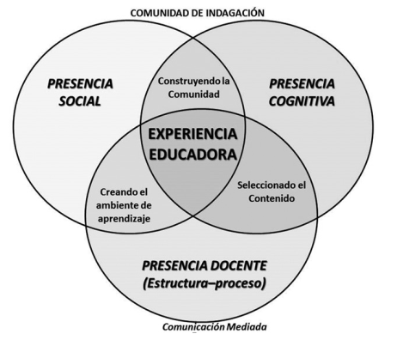
La UBL desarrolla su método pedagógico mediante el modelo de la “comunidad de indagación” descrita por Garrison y Anderson, que desarrolla el “diálogo didáctico mediado”, según Lorenzo García Aretio, mismo que se implementa según los objetivos del curso. Este diálogo es mediado en la educación virtual por las herramientas tecnológicas, sobre todas las plataformas tecnológicas utilizadas, como también el correo electrónico y otros medios de comunicación, intercambio entre personas y con materiales (textos, audiovisuales, etc.) que facilita la web. La comunidad de indagación involucra a lo menos tres “presencias” que son las que la Universidad desarrolla en la implementación de sus programas de estudio: la pedagógica, social y cognitiva, según ilustra el siguiente recuadro.
La presencia pedagógica la genera la persona docente, quien cumple la función de diseñar, guiar y acompañar las actividades de aprendizaje y evaluación. La persona docente interactúa, además, con otros y otras docentes fuera del curso para potenciar las habilidades pedagógicas y la actualización de los contenidos. La presencia social es la interacción, planificada y no planificada, entre todas las personas que intervienen en la comunidad de aprendizaje, tanto entre estudiantes como entre estudiantes y docentes, creando así un sentido de identidad, confianza, pertenencia y cercanía. Por su parte, la presencia cognitiva se refiere a la interacción con los contenidos o materiales e incluye la interacción, integración y construcción de conocimientos de manera colectiva como también la interacción con nuevos contenidos mediante la investigación.
Modelo de la comunidad de indagación
Fuente: Garrison y Anderson, 2005
Este modelo es útil para comprender cómo aprenden las personas en un entorno virtual. La “presencia” se construye a partir del diálogo fluido, frecuente, horizontal y constructivo entre todas las partes. En una comunidad de aprendizaje, todas las personas aprenden (docentes incluidos), todos tienen algo que enseñar a las demás y todas las personas construyen conocimiento en interacción con las distintas presencias.
En la tabla presentamos una síntesis de los elementos del modelo pedagógico y su papel en el fomento de las tres presencias.
Desarrollo del modelo "Comunidad de indagación" en el modelo pedagógico virtual de la UBL
Presencia | Rol de la persona docente | Rol de la persona estudiante | Actividades y recursos
Presencia pedagógica | Selección del material, diseño y organización del curso; planteamiento de los temas y guía para iniciar el estudio; facilitación del intercambio; evaluación formativa y sumativa.  Interacción con otras personas docentes. | Interacción con la persona docente, aclaración de conceptos; reflexión sobre experiencias y conocimientos previos; confirmación de significados; trabajo autónomo y construcción de conocimiento individual y colectivo; cuestionamiento y aportes. | Sílabo; rutas de aprendizaje; guías e instructivos para las actividades, videos, tareas y proyectos, material complementario, sesiones sincrónicas.
Presencia social | Mediación, motivación, apertura de canales para el diálogo entre estudiantes a través de actividades que lo promueven. Orientación para fomentar la interacción espontánea durante el curso. | Participación en las actividades interactivas: foros, wikis, blogs, talleres, glosarios, videoconferencias. Interacción intencionada con demás estudiantes. | Herramientas interactivas del campus virtual Moodle; actividades colaborativas; sesiones sincrónicas, WhatsApp, correo electrónico. Capacitación para el uso de las herramientas.
Presencia cognitiva | Planteamiento de tensiones cognitivas, detonadores, organizadores previos; diseño de actividades para estudiar, reaccionar, producir, compartir e indagar en torno a los objetos de estudio. | Estudio independiente; responsabilidad, organización, disciplina; producción en torno a lo estudiado en diálogo con los contextos y realidades propias; compartir con sus pares y docentes sus reflexiones; síntesis y nuevos cuestionamientos (espiral de indagación), producción colectiva de conocimientos. | Materiales didácticos: lecturas, enlaces, módulos didácticos, guías de estudio sobre los temas; tareas y otros productos académicos evaluados mediante rúbricas. Orientación sobre el uso de la web para ampliar espacios de indagación.
Fuente: Adaptado por la Universidad de Garrison y Anderson, 2005.

4.4 Metodologías y actividades de aprendizaje
Las metodologías implementadas se desarrollan según el lugar del curso en la carrera y los objetivos establecidos para el curso. En un primer nivel se busca la interacción con los contenidos desde realidades y experiencias propias y con miras al establecer un fundamento en la disciplina de estudio. Los cursos de segundo y tercer año de la carrera fomentan las capacidades de pensamiento crítico, de vincular los contenidos con las áreas de desarrollo profesional. La producción propia, la indagación, la implementación de las herramientas propias de la disciplina y el trabajo colectivo son aspectos claves para el desarrollo de la metodología de los cursos.
Consecuentes con el modelo pedagógico de la Universidad, se priorizan las actividades asincrónicas y se fomentan los espacios de diálogo entre estudiantes y con la persona docentes (Foros, Foros grupales, Glosarios, Wikis, etc.) alrededor de los contenidos, con el fin de promover el compartir de conocimientos y experiencias y la construcción colectiva de conocimientos. Las actividades sincrónicas buscan fortalecer las presencias de la comunidad de indagación y aportar espacios para generar vínculos entre las personas participantes, profundizar en contenidos específicos y fomentar debate. Los cursos teóricos y teórico-prácticos privilegian la asincronía en la plataforma Moodle que permite realizar las actividades según la disponibilidad de tiempo y acceso a Internet de cada estudiante. La asincronía se complementa con sesiones sincrónicas, según la naturaleza del curso. Dichas sesiones se graban y se convierten en un recurso para los y las estudiantes, disponible mediante el aula virtual.
Las actividades de aprendizaje implementan el modelo pedagógico de la universidad y la metodología del curso particular, según la carrera, el nivel del curso y sus objetivos. A continuación, se describen algunas de las estrategias de aprendizaje que desarrolla la universidad en los cursos.
Actividades de aprendizaje (ejemplos)
Actividad | Naturaleza | Descripción
Foro | Se realiza en el aula virtual de manera asincrónica. | Actividad de discusión, debate y trabajo colaborativo. Se utiliza para discutir temas, compartir y dialogar sobre insumos desarrollados en forma individual y aportados al foro, fomentar el pensamiento crítico, la argumentación y el sano debate en torno a los tópicos fundamentales del curso.
Foro grupal | Trabajo colaborativo, asincrónico. | Permite interacción más sostenida entre un grupo limitado de estudiantes en la herramienta del foro entre sí y con la persona docente. Actividad que fomenta el debate y la construcción colectiva de conocimientos y la investigación. Pueden ser espacios para socializar las tareas o avances de investigación o proyectos y para realizar trabajos de producción grupal.
Wiki | Trabajo colaborativo, asincrónico | Se desarrolla en una página o conjunto de páginas en el aula virtual que pueden ser editadas por todo el grupo de estudiantes o por pequeños grupos. Fomenta el aprendizaje colaborativo y creativo al permitir a los grupos de estudiantes elaborar un documento o una exposición de contenidos en conjunto. Puede utilizarse para construir murales de imágenes, recursos audiovisuales, museos virtuales, entre otros.
Glosario | Trabajo colaborativo, asincrónico | La herramienta en el aula virtual se utiliza para realizar diverso tipo de actividades como la elaboración de glosarios, festival de citas, elaboración de índices temáticos, entre otros. Cada entrada del glosario puede ser comentada o ampliada por los demás estudiantes.  Permite combinar el trabajo individual y colaborativo. Fomenta la adquisición de conceptos claves, la sistematización de ideas principales y su análisis. Las personas estudiantes y la persona docente comentan las entradas de otras personas.
Cuestionario | Estudio individual, asincrónico | Mediante la herramienta del campus virtual u otra (Google Forms, etc.) se crean evaluaciones con preguntas de desarrollo, se indaga de manera puntual sobre la comprensión de los contenidos del curso y/o su aplicación o vinculación con otros elementos del curso o de la disciplina y su quehacer.
Mapa conceptual | Producción individual asincrónica | Representa en forma gráfica las relaciones significativas entre conceptos derivados de un tema y la conformación de proposiciones, con el fin de promover un aprendizaje significativo.
Resumen de lectura | Producción individual asincrónica | Un documento breve que plantea en forma sintetizada la idea central de una lectura y sus puntos principales o bien que sintetiza lecturas extensas de manera breve y lógica.
Reseñas críticas de lecturas | Producción individual asincrónica | Un escrito que se compone de un resumen expositivo de la lectura y la evaluación crítica de quien resume.
Ensayos | Producción individual asincrónica | Es un escrito con una estructura clara cuyo propósito es presentar sus ideas sobre una idea central. Tiene un desarrollo sistemático, claro y bien documentado de argumentos propios sobre un tema
Monografías | Producción individual asincrónica | Un escrito que es producto de una investigación sobre un tema y tiene una base teórica y utiliza una metodología específica. Se fundamenta con fuentes de información secundaria (documentos bibliográficos) y/o primaria (datos empíricos).
Pruebas de idiomas | Trabajo individual sincrónica y asincrónica | Los cursos de idiomas realizan pruebas escritas y orales para comprobar aprendizaje de vocabulario y gramática y capacidad de traducción.
Tareas de análisis bíblico. | Trabajo individual o grupal asincrónico o sincrónico. | Análisis de textos bíblicos según los métodos aportados en un curso que se puede realizar como una tarea individual, en un foro grupal de manera colaborativa o en una videoconferencia de manera grupal.
Estudio de caso | Trabajo individual o grupal, asincrónico. | Análisis de casos pertinentes al temario del curso para análisis y discusión.
Investigación de campo | Trabajo individual o grupal, asincrónico | Investigación de situaciones eclesiales, sociales u otras, según el curso; aplicar herramientas de observación, entrevistas u otras para análisis.
Video conferencia | Actividad sincrónica mediante la herramienta Big Blue Button instalada en el Campus Virtual de la UBL. | Se llevan a cabo sesiones en vivo para explicar conceptos claves a los estudiantes; presentar temas, aclarar dudas de manera inmediata; realizar trabajo grupal entre estudiantes; presentaciones de trabajos realizados, entre otras.
Fuente: Elaboración de la Universidad

Diseño instruccional
El diseño instruccional de los cursos en las carreras de la Universidad responde a la misión, visión y valores de la misma y a su modelo pedagógico. Establece la infraestructura tecnológica utilizada, su diseño y utilización, como también el proceso de diseño de los programas, contenidos, guías y actividades que respondan al modelo educativo. Además, define las responsabilidades del conjunto de actores que intervienen en el diseño y desarrollo de los cursos.
Con el fin de garantizar la calidad de su oferta de carreras y programas virtuales, la Universidad establece un formato básico para todos los cursos, que deberá seguirse en su diseño en la plataforma virtual. De esta manera, los cursos en línea de la UBL tendrán una estructura que responde a su modelo pedagógico y que asegura que todos los contenidos, actividades, recursos y herramientas utilizadas en la plataforma estén accesibles para toda la población estudiantil que participa en esta modalidad educativa.

5.1 Diseño de los cursos
El diseño instruccional de los cursos virtuales de la UBL, en términos de sus objetivos, grado de exigencia académica, número y naturaleza de las actividades, objetivos de las actividades y estrategia evaluativa, deberá ser consecuente con los siguientes aspectos:
- La misión, objetivos y valores de la Universidad.
Los elementos curriculares aprobados por el CONESUP para las carreras virtuales.
- El perfil de la carrera o programa a la que pertenece el curso.
- La naturaleza del curso (teórico, práctico, teórico-práctico).
- El nivel del curso (bachillerato, licenciatura, maestría, programa técnico, etc.).
- La ubicación del curso en la malla curricular y sus requisitos.
- Los créditos y su correspondiente carga horaria (horas de preparación, producción, estudio individual, práctica, etc.).
- El grado de profundización requerido para lograr los objetivos o competencias esperadas de los y las estudiantes, en términos de la producción de tareas o asignaciones, el nivel de la discusión (preguntas generadoras) y el tipo de desempeños solicitados (tareas analíticas, diarios reflexivos, wikis, ensayos, monografías, reflexiones que promuevan el pensamiento crítico, proyectos o propuestas, etc.).
- Los distintos estilos o formas de aprendizaje de los y las estudiantes, de manera que se contemplen actividades que ejerciten la lectura individual, la discusión y el debate, la colaboración y construcción colectiva de aprendizaje, la aplicación de conceptos, el análisis de conocimientos desde las realidades propias, el desarrollo de ejercicios, la investigación, entre otros.
- Los apoyos requeridos por los y las estudiantes, sus contextos y necesidades. En función de ello, se incluirán en los cursos guías y aportes docentes que sirvan de andamiaje, así como espacios de interacción ara dar seguimiento a las actividades, adecuaciones necesarias entre otras.

Adecuación de carreras presenciales
El diseño instruccional de las carreras virtuales de la Universidad que han sido aprobadas en modalidad presencial deberá adecuarse a las particularidades, requisitos, oportunidades y condiciones de la educación virtual. Los sílabos de los cursos presenciales se actualizan en lo que compete a los siguientes elementos, según FU-13-CONESUP, “Formulario de ampliación de oferta académica virtual”, manteniendo la descripción, objetivos y contenidos de los sílabos presenciales aprobados por el CONESUP:
- Metodología
- Experiencias de aprendizaje
- Recursos didácticos
- Evaluación
- Cronograma
- Bibliografía
La actualización responde a la naturaleza de la educación virtual, tanto a nivel de las herramientas y recursos, como los métodos que se implementan para fomentar el trabajo individual y colaborativo, según los objetivos y contenidos del curso y su lugar en el plan de estudios. La distribución de horas del curso presencial se adecúa a la naturaleza de las actividades de la virtualidad, según se indica en el punto 4.2 a continuación.

El sílabo
Todos los cursos virtuales que ofrezca la Universidad Bíblica Latinoamericana (UBL), tienen un sílabo, el cual consiste en un programa de la asignatura que orienta el trabajo de los y las estudiantes. El sílabo deberá tener un encabezado con el logotipo de la Universidad, el nombre de la Universidad, nombre de la Facultad, nombre de la Escuela, nombre de la carrera o programa, nombre del curso, código del curso, número de créditos, requisitos, año y ciclo en el que se imparte, modalidad, naturaleza, nombre de la persona docente, e indicaciones administrativas. Los apartados del sílabo serán los siguientes:
- Descripción del curso.
- Objetivos generales.
- Objetivos específicos.
- Contenidos, organizados por unidades temáticas y temas específicos.
- Metodología de enseñanza y aprendizaje.
- Experiencias de aprendizaje.
- Recursos didácticos.
- Cronograma.
- Distribución de tiempo semanal.
- Estrategia de evaluación, incluyendo un cuadro con la descripción de las actividades, sesión en las que se realizan y porcentaje de la nota final que representan, así como los instrumentos de evaluación que se utilizarán para cada una (rúbricas o escalas).
- Bibliografía obligatoria.
- Bibliografía complementaria.

La Ruta de aprendizaje
Todos los cursos virtuales que ofrezca la Universidad Bíblica Latinoamericana (UBL), independientemente de que formen parte de una carrera de grado o posgrado, deberán contar con una ruta de aprendizaje para cada semana de trabajo. Cada ruta de aprendizaje deberá incluir lo siguiente:
- Logotipo de la Universidad.
- Nombre de la Universidad, nombre de la Facultad, nombre de la Escuela, y nombre de la carrera o programa a la que pertenece el curso.
- Nombre del curso y su respectivo código.
- Indicación de la unidad temática y sesión, junto con el objetivo a que responde la ruta de aprendizaje.
- Indicación de la sesión o semana del curso a la que corresponde la ruta de aprendizaje.
- Un cuadro con las siguientes columnas:
  - Recursos (obligatorios y complementarios): lecturas, videos, enlaces u otros insumos que él o la estudiante deben revisar en esa semana. En la medida de lo posible, se incluirán los enlaces para acceder más rápidamente.
  - Actividades: Indicación de las actividades que deberán cumplirse durante la semana: lectura de materiales, acceso a recursos, participación en foros, wikis, glosarios, blogs, videoconferencia, u otras, según la programación del curso. Se darán orientaciones para la actividad y sobre la preparación y participación.
  - Evaluación: Se indicará cuáles actividades tendrán un peso en la evaluación sumativa del curso, con su correspondiente porcentaje de la nota final.
- La rúbrica o rúbricas que se utilizarán para evaluar las actividades de esa semana. Las rúbricas deberán indicar el nivel de desempeño esperado por parte de las personas estudiantes con respecto de criterios de evaluación acordes con la naturaleza de la actividad.
- Deberá guardarse coherencia entre los objetivos, unidades temáticas, temas específicos, cronograma de actividades, estrategia de evaluación (descripción de cada actividad evaluada, instrumentos de evaluación o rúbricas, y porcentajes asignados para la nota final), materiales de estudio obligatorio, y materiales complementarios, entre lo que establece el sílabo, las rutas de aprendizaje, y los contenidos y actividades en la plataforma virtual.

5.2 Distribución de las horas de trabajo en el curso virtual
Tomamos como base para este apartado, la definición de crédito vigente según la Nomenclatura de Grados y Títulos de la Educación Superior, la cual dice así:
El crédito es una unidad valorativa del trabajo del estudiante que equivale a tres horas reloj semanales de trabajo del mismo, durante 15 semanas, aplicadas a una actividad que ha sido supervisada, evaluada y aprobada por el profesor.
Por ello, el creditaje de cada uno de los cursos de las carreras de la Universidad aprobadas por el CONESUP se respeta en su totalidad. Dado que la modalidad virtual implica un cambio a nivel de las formas de participación, interacción, evaluación y en el tipo de actividades pedagógicas realizadas en los cursos, si bien el número de horas totales de trabajo semanal se mantiene en consonancia con los créditos aprobados para cada curso, se realiza una modificación en la distribución de horas y en la naturaleza de las actividades de aprendizaje congruente con la modalidad virtual. Para ello, se definen 4 categorías de horas de trabajo de los y las estudiantes en los cursos virtuales:
- Horas de Estudio Individual (HEI): Contempla la lectura de los materiales obligatorios (y la observación de videos obligatorios) y la investigación por cuenta propia de los y las estudiantes, ya sea a través de las lecturas complementarias, como de materiales adicionales en la web.
- Horas de Trabajo Colaborativo (HTC): Corresponde a actividades que requieren de interacción con los demás estudiantes, con el fin de debatir, contrastar, ampliar y construir conocimientos en conjunto. El trabajo colaborativo es una de las fortalezas del aprendizaje virtual y es un elemento fundamental en el modelo pedagógico que impulsa la Universidad. Ejemplos de actividades colaborativas: foros de discusión, foros grupales, videoconferencia, wikis, glosarios, tareas grupales y otras.
- Horas de Producción Individual (HPI): Incluye la elaboración de productos intermedios y abarcadores (finales), tales como tareas individuales, reseñas críticas de lecturas, ensayos breves, ensayos finales, diarios reflexivos, portafolio electrónico, monografías, mapas conceptuales, ejercicios específicos, fichas de lectura, trabajos prácticos, proyectos e investigaciones.
- Horas de Práctica (HP): Responden a las horas de práctica en los cursos teórico-prácticos, incluyendo observaciones, entrevistas, visitas a iglesias y/o comunidades, propuestas litúrgicas, filmación de videos de predicación, u otros.
La distribución de horas de trabajo se asigna según la naturaleza de cada curso y su lugar en la carrera. Todos los cursos cuentan con HEI, HTC y HPI y algunos, además, con HP. A continuación, se presenta un ejemplo de distribución de horas para un curso de 4 créditos (Tabla 2) y de 3 créditos (Tabla 3). Nótese que las horas semanales y totales (para las 15 semanas), son coherentes con la definición de crédito citada anteriormente. Estas tablas son “modelos” que presentan un promedio de inversión de horas semanales para cada tipo de trabajo en los cursos virtuales. Debe considerarse, no obstante, que en cada curso pueden existir diferencias en el número de horas en cada categoría en función del tipo de actividades que se realizan, según su naturaleza y objetivos. Todos los sílabos de los cursos incluyen un apartado denominado “Distribución de tiempo semanal”.
Ejemplo de distribución de horas de trabajo en cursos virtuales de 4 créditos

Categoría  (Tipos de Horas) | Horas de trabajo semanal | Horas totales en el cuatrimestre (15 semanas)
Horas de Estudio Individual (HEI): Lectura de los materiales obligatorios y la investigación por cuenta propia de los y las estudiantes, ya sea a través de las lecturas complementarias, como de materiales en la web. | 4 | 60
Horas de Trabajo Colaborativo (HTC): Participación en foros de discusión, foros grupales, videoconferencia, wikis, glosarios, tareas grupales y otras. | 3 | 45
Horas de Producción Individual (HPI): Tareas individuales, reseñas críticas de lecturas, ensayos, ensayos finales, diarios reflexivos, monografías, mapas conceptuales, resúmenes de lecturas, proyectos e investigaciones. | 3 | 45
Horas de Práctica (HP): Observaciones, entrevistas, visitas a iglesias y/o comunidades, propuestas litúrgicas, filmación de videos de predicación, u otros. | 2 | 30
Total de Horas (TH) | 12 | 180
Fuente: Elaboración de la Universidad
Ejemplo de distribución de horas de trabajo en cursos virtuales de 3 créditos
Categoría  (Tipos de Horas) | Horas de trabajo semanal | Horas totales en el cuatrimestre (15 semanas)
Horas de Estudio Individual (HEI): Lectura de los materiales obligatorios y la investigación por cuenta propia de los y las estudiantes, ya sea a través de las lecturas complementarias, como de materiales en la web. | 3 | 45
Horas de Trabajo Colaborativo (HTC): Participación en foros de discusión, foros grupales, videoconferencia, wikis, glosarios, tareas grupales y otras. | 2 | 30
Horas de Producción Individual (HPI): Tareas individuales, reseñas críticas de lecturas, ensayos, ensayos finales, diarios reflexivos, monografías, mapas conceptuales, resúmenes de lecturas, proyectos e investigaciones. | 2 | 30
Horas de Práctica (HP): Observaciones, entrevistas, visitas a iglesias y/o comunidades, propuestas litúrgicas, filmación de videos de predicación, u otros. | 2 | 30
Total de Horas (TH) | 9 | 135
Fuente: Elaboración de la Universidad

La plataforma tecnológica Moodle

6.1 Generalidades sobre la plataforma tecnológica Moodle
La Universidad brinda la plataforma tecnológica Moodle para el desarrollo de las carreras virtuales, así́ como los servicios de soporte y asistencia técnicos que garantizan la funcionalidad y buen desempeño de las actividades académicas desarrolladas en línea. La Universidad presenta la información técnica, de infraestructura y soporte administrativo de la plataforma tecnológica en el TOMO II: REQUISITOS BÁSICOS DE AL EDUCACIÓN VIRTUAL. A continuación, se aporta una orientación al campus virtual y la disposición de los cursos y recursos pedagógicos.
El campus virtual en la plataforma Moodle es el entorno virtual de la Universidad en el cual se desarrollan las actividades académicas de las carreras, según se especifica en el Reglamento de Educación Virtual de la UBL.
En el campus virtual se establece un aula virtual para cada asignatura, materias o curso de las carreras virtuales de la UBL. El aula virtual contiene los materiales y recursos bibliográficos, recursos audio visuales las rutas de aprendizaje y/o guías pedagógicas que orientan el trabajo de los y las estudiantes, las herramientas de interacción, participación, entrega de actividades y producción individual y colectiva, según el sílabo o plan de estudios del curso respectivo.
El manejo técnico del campus y el diseño de las aulas virtuales según el modelo implementado por la UBL es responsabilidad del Departamento de Educación Virtual.
La persona docente estará inscrita en el aula virtual del curso que le ha sido asignado y tendrá acceso a aspectos de configuración necesarios para la implementación del curso, la interacción con el estudiantado y la evaluación de las actividades de aprendizaje.
Las personas estudiantes matriculadas recibirán los accesos y las orientaciones necesarias para ingresar y participar en los cursos en los cuales están matriculadas.

6.2 El diseño del campus virtual de la UBL en Moodle
Al ingresar al Campus Virtual las personas docentes y estudiantes podrán ingresar a los cursos en los que se encuentran matriculadas a través de la pestaña superior “Mis cursos matriculados”:
De igual manera, las personas usuarias pueden encontrar los cursos en los que están matriculados en el ícono de la parte central de la página principal:

Las personas estudiantes pueden visualizar la lista de todos los cursos de la carrera en la que está matriculada, a través de la pestaña “Programas y cursos” en el menú superior. No es posible, sin embargo, ingresar a un curso en el que la persona no está matriculada.
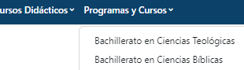
En la plataforma cada persona usuaria puede encontrar información sobre las carreras, recursos bibliográficos, normativas y guías pedagógicas, entre otros. Estos se disponen tanto a través de las pestañas superiores como en los íconos de la página principal, según se puede ver en este recorte de pantalla:
Pestañas del menú superior
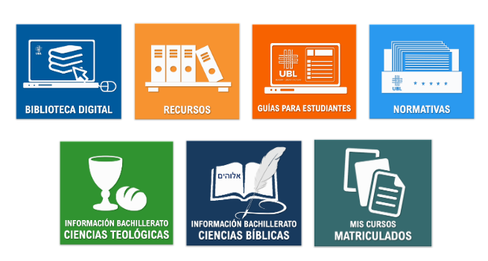

Botones página principal

A través de estos accesos está disponible la información de las carreras, normativas académicas, recursos bibliográficos, guías pedagógicas, la biblioteca digital, entre otros recursos de utilidad para las personas docentes y estudiantes. Además, en la página principal se ubica un acceso a preguntas frecuentes, al canal YouTube del Departamento de Educación Virtual y a un chat para solicitar soporte técnico, 24/7.
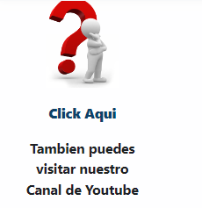
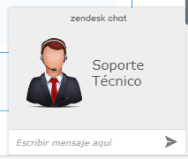
Recorte de pantalla acceso a preguntas frecuentes y canal YouTube del Departamento de Educación virtual
Recorte de pantalla acceso al chat de soporte técnico

En la barra superior del campus virtual las personas usuarias pueden acceder a la mensajería interna y ver las notificaciones enviadas. .

El aula virtual en el Campus virtual Moodle

7.1 El diseño de cada curso
Los cursos virtuales de la UBL siguen un diseño coherente con el modelo pedagógico y con la promoción de los elementos constitutivos de la comunidad de indagación. Cada aula virtual presenta
- el código y nombre del curso en la parte superior
- un bloque introductorio
- 15 bloques, uno para cada sesión del curso
A continuación, se describe la disposición del primer bloque y de cada sesión:
- En el primer bloque de contenidos se dispone lo siguiente:
  - Una ilustración (recomendado), la descripción y objetivos del curso, según el sílabo.
  - La etiqueta SÍLABO DEL CURSO, bajo la cual se colocará el sílabo en formato digital (Word o PDF), como se indica en el siguiente recorte de pantalla.
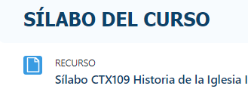
  - La etiqueta FOROS GENERALES, bajo la cual se disponen foros para el diálogo permanente entre estudiantes y con la persona docente:
    - El FORO SOCIAL que sirve como un espacio para el intercambio informal entre estudiantes, de manera que se establezca un vínculo o sentido de pertenencia al grupo.
    - El FORO DE DUDAS donde los y las estudiantes puedan formular preguntas e inquietudes sobre los temas del curso, en el cual reciben respuesta de la persona docente o de otras personas estudiantes.
    - El foro AVISOS se utiliza para que la persona docente comparta avisos e información durante el curso.
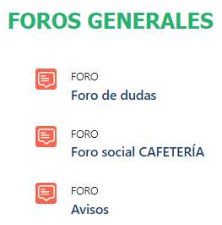

- El curso se organiza por “Unidades” y “sesiones”. Cada curso cuatrimestral consta de 15 sesiones que corresponden a cada una de las 15 semanas de trabajo. En cada sesión se coloca el tema de la unidad y/o sesión.
- Los contenidos, recursos, guías y actividades de cada sesión se organizan bajo las siguientes etiquetas:
  - Bajo la etiqueta RECURSOS se dispone de lo siguiente:
    - La Ruta de Aprendizaje que especifica lo que se realizará en la sesión, los materiales obligatorios y complementarios, las actividades, evaluación (y rúbricas) y fechas de participación. La Ruta de Aprendizaje coincide con el sílabo del curso, pero ofrece mayor orientación y detalle (ver punto 6.4 a continuación).
    - Las lecturas asignadas para la sesión. El enlace de acceso a la lectura indica la persona autora y el título de esta.
    - Videos u otros recursos asignados en el sílabo del curso.
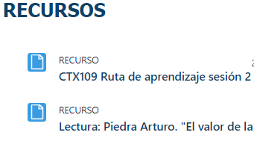
  - Bajo la etiqueta ACTIVIDADES se dispone de lo siguiente:
    - El acceso a la herramienta mediante la que se realizará la actividad según su naturaleza: Foro, Tarea, Glosario, etc. En dicho espacio se dispone la consigna para la realización de la actividad y la rúbrica de evaluación.
    - La Guía para realizar la tarea (cuando la orientación sea extensa y así lo requiera).
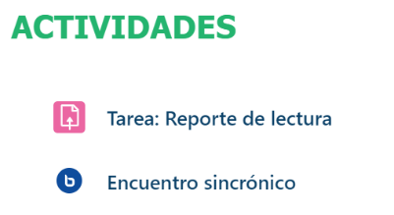
    - Enlace de acceso a la sesión sincrónica (cuando la hay) mediante la herramienta Big Blue Button incluida en la plataforma Moodle de la Universidad (ver detalles técnicos en el Tomo II).

  - Bajo la etiqueta MATERIAL COMPLEMENTARIO se dispone lo siguiente, según cada sesión:
    - Lecturas complementarias, enlaces, videos u otros recursos de apoyo para la sesión.
    - Guías pedagógicas para la realización de las actividades de la sesión (p.ej. Guía para elaborar una reseña crítica, Guía para elaborar un mapa conceptual, etc.).
    - Guías para el uso de la herramienta del Moodle (p.ej. Guía para la participación en un foro).
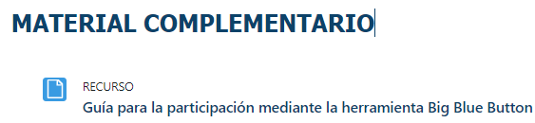

7.2 Recursos dispuestos en cada aula virtual (para cada curso)

a) Las Rutas de Aprendizaje
En cada sesión se disponen de Rutas de Aprendizaje en las que se indica toda la información que la persona estudiante requiere para participar en la sesión, incluyendo los recursos, las actividades y la evaluación. Además, se adjunta a la Ruta las rúbricas o escalas de evaluación correspondientes a la sesión.
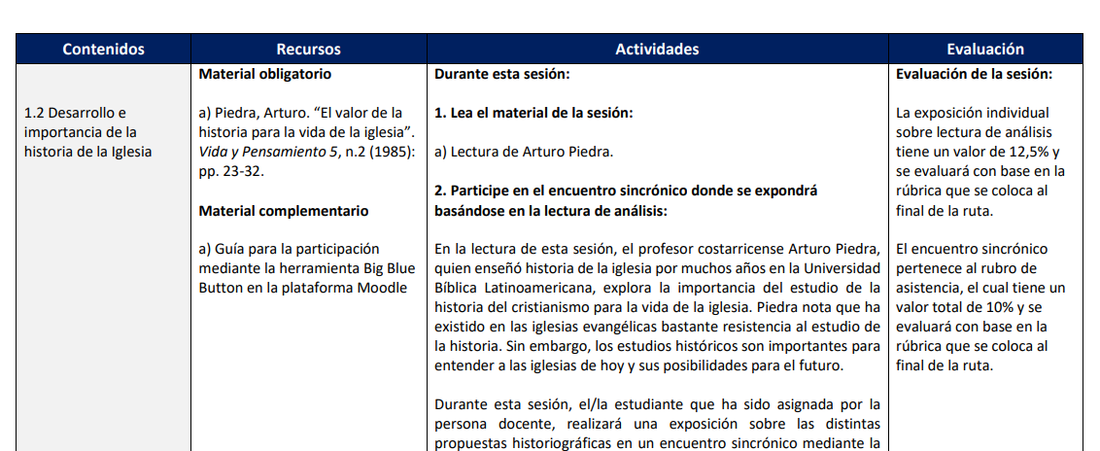
- Imagen parcial Ruta de Aprendizaje

b) Guías para las actividades asignadas
Se dispone de Guías para actividades asignadas, según sea pertinente a la sesión, o bien se indica que la persona docente entregará una Guía para la actividad. Además, se colocan secciones de los manuales para el uso de la herramienta del Moodle que sean de apoyo al uso de la herramienta en las sesiones donde sea pertinente.

Bibliografía de lectura obligatoria
Los materiales asignados para lectura obligatoria se colocan en la sesión correspondientes del aula virtual. La bibliografía dispuesta son escaneos de la bibliografía física adquirida para las carreras que se encuentra en la colección física de la Biblioteca Strachan de la Universidad. (Por la naturaleza de las carreras de la Universidad no existe en este momento una biblioteca virtual para suscripción que aporte los materiales requeridos en español). Se reproducen los materiales físicos en forma digital para fines educativos únicamente y se disponen en forma gratuita para los y las estudiantes. Alguna bibliografía de lectura obligatoria asignada se encuentra en sitios confiables y estables de acceso abierto como repositorios especializados, portales de universidades, entre otros, cuya dirección digital se indica en el sílabo (cronograma, bibliografía) y la Ruta de Aprendizaje.

Bibliografía de lectura complementaria
Se disponen en el campus virtual en la sesión respectiva. Estos incluyen escaneos de materiales disponibles en forma física en la biblioteca de la UBL como también recursos académicos de acceso abierto de calidad y permanencia verificada por la Dirección de la carrera y la Biblioteca Enrique Strachan. Alguna bibliografía de lectura complementaria se encuentra en sitios confiables y estables de acceso abierto como repositorios especializados, portales de universidades, entre otros, cuya dirección digital se indica en el sílabo (cronograma, bibliografía) y en la Ruta de Aprendizaje.

7.3 Tiempos de las actividades en el aula virtual
La distribución de las actividades a ser realizadas en el aula virtual para cada curso de la carrera de Bachillerato en Ciencias Bíblicas se realiza según los créditos asignados a cada curso aprobado para la modalidad presencial. La universidad toma en cuenta el tiempo estimado para realizar las lecturas, la actividad de aprendizaje asignada y la participación en sesiones sincrónicas (cuando estén asignadas). Dicha distribución se coloca en el punto IX de cada sílabo. El siguiente cuadro muestra un ejemplo de la distribución realizada en cada curso:
Tipo de horas  (categoría) | Horas por semana | Actividades relacionadas
Horas de Estudio Individual (HEI) | 4 | - Lectura de los textos (materiales en formato digital).  - Análisis de lecturas e investigación por cuenta propia.
Horas de Trabajo Colaborativo (HTC) | 4 | - Participación en los foros (incluye aportes personales y réplicas a los y las demás estudiantes).  - Participación en la elaboración de un wiki.  - Participación en la elaboración de un glosario.  - Participación en los encuentros sincrónicos virtuales.
Horas de Producción Individual (HPI) | 4 | - Elaboración de un diario reflexivo.  - Elaboración de ensayos.
Total de horas (TH) | 12
*Para mayor detalle, ver Tomo III Justificación y fundamentación de la carrera punto 7 Plan de Estudios.

Recursos didácticos para los cursos
Los recursos didácticos que utiliza la Universidad aportan al modelo de la comunidad de indagación, que toma en cuenta la presencia estudiantil, docente y cognitiva y promueve diálogos constructivos y críticos entre ellos. Los recursos didácticos utilizados incluyen:

8.1 Biblioteca digital

a) Descripción
La Universidad pone a disposición de las personas estudiantes y docentes una biblioteca digital de autoría y compilación propia de la Universidad, según se describe la naturaleza de una biblioteca digital en los “Lineamientos para el uso de bibliografía digital” aprobados por el CONESUP (Sesión 921-2022) y actualizados en su sesión 924-2022:
Biblioteca digital, se considera como la biblioteca que contiene la recopilación de información en formato electrónico disponible en una sola localización- La conforman archivos legibles a máquina, con aplicaciones técnicas y científicas, componentes en una infraestructura nacional de información, bases de datos y discos compactos en líneas, aparatos computadorizados para almacenar información y sistemas bibliotecarios automatizados en redes, además, es aquella que mantiene toda o parte de su colección en forma computadorizada mediante la sustitución, complementación o el ingreso de materiales como alternativa a los tradicionales impresos o microfilmados que utilizan comúnmente la biblioteca. Es un proceso de innovación tecnológica, así como la producción, organización y difusión de la información. Sus contenidos están en soportes electrónicos y digitales y el acceso es en línea a través de redes telemáticas. Esta biblioteca es de autoría propia de la universidad o con documentos de compilación propios de la universidad y que cuenten con su respectiva autorización, respetando los derechos de autor.
En consonancia con la anterior descripción, la Universidad pone a disposición de las personas estudiantes y docentes una biblioteca digital de autoría y compilación propia de la Universidad.
La Universidad no cuenta con una suscripción a sistemas bibliográficos virtuales dado que por la naturaleza y temáticas de la carrera no hay bibliotecas virtuales de suscripción que ofrezcan los materiales requeridos. Esto fue comprobado mediante pruebas realizadas por la persona a cargo de la biblioteca. Se ha realizado la digitalización de los recursos bibliográficos adquiridos para la carrera, mismos que están disponibles en la Biblioteca Enrique Strachan en forma física. Además, en algunos casos se incluyen recursos disponibles en línea de repositorios estables (universidades en particular) cuya confianza haya sido verificada por la Biblioteca Enrique Strachan y las Direcciones de las Carreras.
Los materiales de la Biblioteca Digital están disponibles para descargas ilimitadas, por lo que no hay límite del número de estudiantes que pueda descargar un recurso al mismo tiempo.

b) Recursos disponibles
La Biblioteca Digital ofrece recursos bibliográficos de dos tipos:
- La bibliografía de los cursos de la carrera.
Las personas estudiantes y docentes pueden acceder a los materiales de lectura obligatoria de todos los cursos de la carrera, organizados por materia y sesión y accesibles mediante un buscador. Dichos materiales son escaneos de libros y revistas que se encuentran en la biblioteca física de la universidad y se reproducen para fines educativos únicamente (y únicamente las páginas asignadas).
- Bibliografía adicional para consulta e investigación de las áreas temáticas de las carreras
- Libros y material pedagógico producidos por la Editorial SEBILA de la Universidad, (fundada en 1981 con más de 90 libros registrados en SINABIS entre el año 2000 y 2022). Los materiales pueden ser buscados por área disciplinaria, autor y título.
- Libros y otros recursos bibliográficos de acceso abierto de otras universidades que la Universidad pone a disposición de sus estudiantes y docentes, que pueden ser buscados por área disciplinaria, autor y título.
Los textos han sido seleccionados por su pertinencia a las áreas disciplinarias de las carreras.

c) Ubicación y acceso
La Biblioteca Digital se encuentra hospedada en el Campus Virtual de la Universidad. Es accesible a toda persona registrada en el Campus Virtual y se accede mediante un ícono en la página principal del campus o bien mediante el siguiente enlace: https://repositorio.una.ac.cr/handle/11056/26080
NOTA: El servidor en el que se mantiene y respalda la biblioteca digital es el mismo servidor que aloja el Campus Virtual Moodle y es administrado por la misma empresa según se indica en el Tomo II: Requisitos básicos de la administración virtual, puntos 2.1 y 2.2.

d)Requisitos técnicos para utilizar los recursos de la Biblioteca Digital
El acceso a la Biblioteca Digital, como a los recursos digitales dispuestos por la Universidad, requiere que la persona usuaria debe contar con equipo e internet según las especificaciones técnicas:
- Una computadora con al menos 2 GB de memoria RAM.
- Conexión a Internet de al menos 1 Mbps de velocidad.
- Si utiliza una PC, sistema operativo Windows 7 o superior, si utiliza una Mac, sistema operativo OS 9 o superior.
- Navegadores (alguno de los siguientes):
  - Mozilla Firefox, actualizado a su última versión
  - Google Chrome, actualizado a su última versión.
  - Brave, actualizado a su última versión
  - Microsoft Edge, actualizado a su última versión
- Software para visualizar documentos en formato PDF: Adobe Acrobat Reader o similar - o bien un navegador que permita lectura de documentos en formato PDF (indispensable para la Biblioteca Digital).
Los materiales disponibles en la Biblioteca Digital están disponibles para descargas ilimitadas, por lo que no existe límite del número de estudiantes que pueda descargar un recurso al mismo tiempo.

Búsqueda de materiales
Los materiales pueden ser buscados por título, tema, autor/a, mediante buscador alfabético. Además, la persona usuaria puede buscar mediante una categoría, sea una materia del pensum o una categoría temática
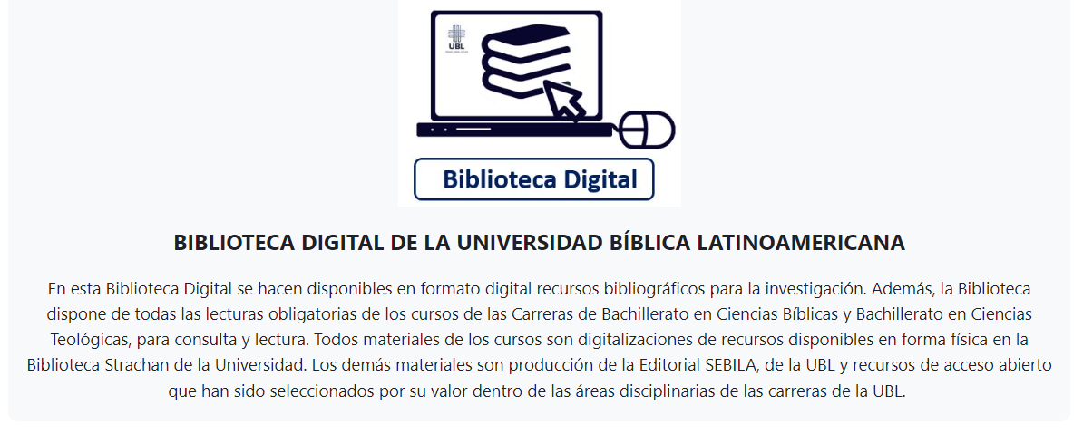
.
Recorte de pantalla: Ingreso a la Biblioteca Digital

Recorte de pantalla: Búsqueda alfabética por autor/a, tema, título
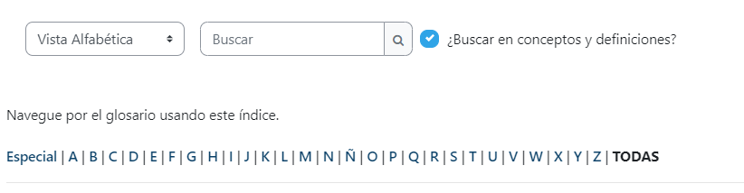

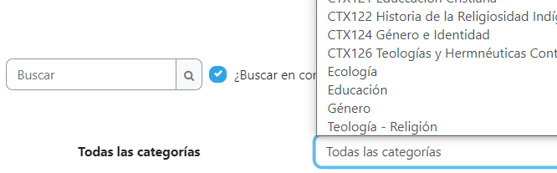
Recorte de pantalla: Búsqueda por categorías (curso, temas)

8.2 Otros recursos didácticos accesibles por medio del campus virtual

a) Bases de datos y revistas
Para la indagación e investigación, la página web de la Universidad, accesible a través del Campus Virtual, poner a disposición materiales y herramientas de acceso abierto identificados por la Biblioteca y las Direcciones de Escuela para apoyar la investigación tanto de estudiantes como docentes. Los recursos incluyen revistas especializadas de diversas universidades y centros de investigación, buscadores especializados y el portal de revistas de la Universidad con materiales de su propia producción. Los recursos están disponibles a través del ícono de RECURSOS en la página principal del campus virtual según se indica en esta captura de pantalla:
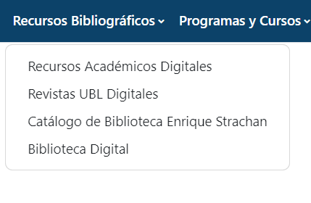
También se pueden acceder mediante la pestaña “RECURSOS DIDÁCTICOS” en el menú superior, como se señala en esta captura de pantalla:

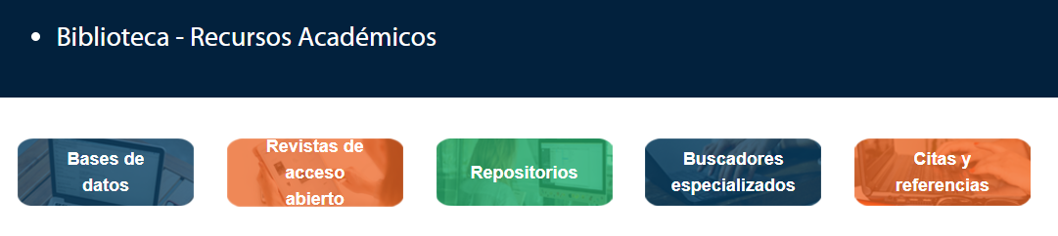
De igual manera, están disponibles directamente en la página web de la UBL: https://www.ubl.ac.cr/biblioteca-recursos-academicos. Los recursos disponibles están organizados según se dispone en el siguiente recorte de pantalla:

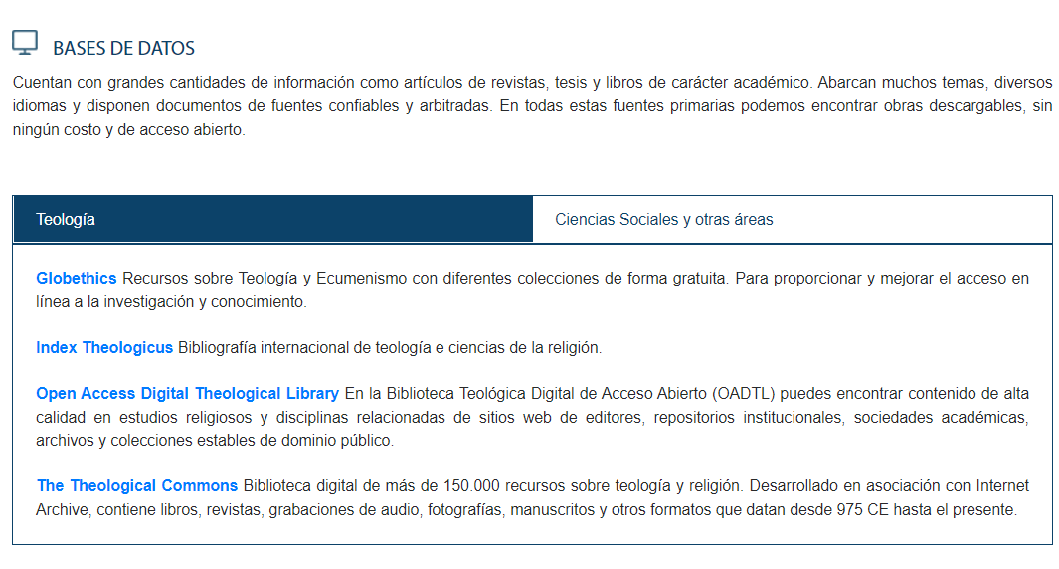
A continuación, recortes de pantalla de dos de estos recursos, como ejemplo:

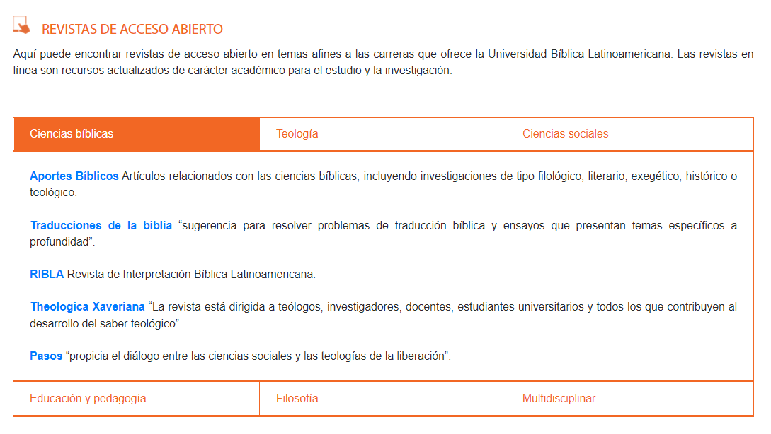

b) Biblioteca Enrique Strachan
La Biblioteca cuenta con más de 30.000 tomos físicos que pueden ser identificados en el catálogo (http://biblioteca.ubl.ac.cr/). La Biblioteca ofrece servicios de apoyo a la investigación y escaneo de materiales físicos. Las personas estudiantes pueden ingresar al catálogo de la Biblioteca a través del Menú: Recursos Didácticos en la parte superior del Campus Virtual.

c) Canal Youtube de la Universidad
En el canal YouTube de la UBL se ofrece una serie de recursos didácticos para profundización en temas de las carreras. Entre otras, se ofrece el Podcast UBL que realiza diálogos con personas especialistas y Seminarios virtuales con exposiciones de personas especialistas en temáticas de las carreras.

d) Revistas de la Editorial de la Universidad
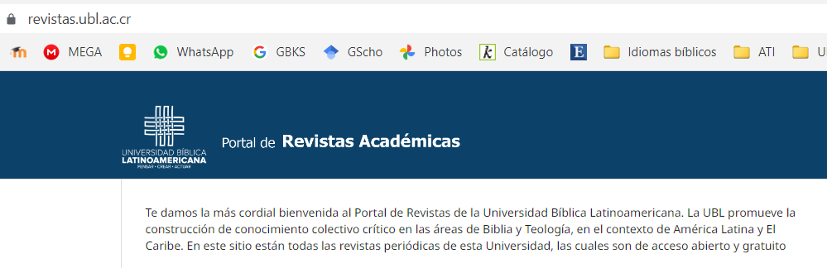
La Universidad dispone mediante acceso abierto de las revistas producidas por su Editorial (ver detalles en Tomo II, 3.2 “Comité Editorial”) en su portal de revistas (revistas.ubl.ac.cr). También es accesible mediante el menú Recursos Didácticos en la parte superior del Campus Virtual.

La Universidad edita y publica dos números anuales de las siguientes revistas, bajo la coordinación de su Comité Editorial.
- Vida y pensamiento (primer número publicado en 1981)
- Aportes bíblicos (primer número publicado en el 2005)
- Aportes teológicos (primer número publicado en el 2015)

Guías y recursos para el manejo del Campus Virtual
En el campus virtual se disponen para estudiantes diversas guías pedagógicas, manuales para el uso de las herramientas del Moodle y otros recursos para el estudio en la modalidad virtual. Están disponibles a través del icono de la pantalla principal denominado “Guías para estudiantes”. Además, se disponen de las normativas académicas y éticas en el ícono de ese nombre. como también las normativas para estudiantes:
Están disponible a través del menú superior, en la pestaña ESTUDIANTES.
Los recursos para las personas docentes, incluyendo el Modelo educativo virtual, el Diseño instruccional de la UBL y manuales para el uso de Moodle, están disponibles a través del menú superior en la pestaña DOCENTES.

Ubicación de las normativas académicas y éticas
Se disponen de las normativas académicas, estudiantiles y éticas a través del botón de la página principal titulado NORMATIVAS.

Todas las normativas pueden ser descargadas:
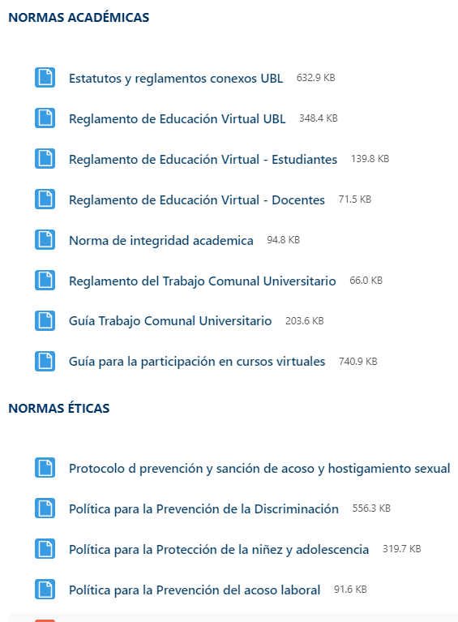

Mediación pedagógica docente y participación estudiantil
El diseño de los cursos contempla la mediación pedagógica adecuada para la implementación de los cursos según el modelo pedagógico de la Universidad y los objetivos propios de cada curso. La mediación pedagógica está a cargo de la persona docente, quien podrá contar con el apoyo técnico y de una persona asistente para su implementación, según necesidad.

11.1 Mediación docente
Toda actividad que se lleve a cabo en los cursos virtuales debe contar con la planificación, el apoyo, orientación y supervisión constante de la persona docente para garantizar que el diseño de los cursos virtuales y sus acciones pedagógicas sean pertinentes y efectivas.
Los derechos y obligaciones de las personas docentes se establecen en el Reglamento de Educación Virtual de la UBL, a saber:
Artículo 34. Derechos del Personal Docente de la Educación Virtual
Los derechos del personal docente de las carreras virtuales de la UBL son los siguientes:
- Disfrutar de todos los derechos consignados en el Artículo 20 del Régimen Docentes y de Carrera Académica de la UBL.
- Recibir una inducción al campus virtual, al diseño de los cursos virtuales de la UBL, el uso de la Biblioteca y los repositorios bibliográficos y aspectos tecnológicos para el manejo del aula virtual.
- Recibir capacitación y formación continuada en aspectos técnicos y pedagógicos de la Educación Virtual.
- Contar con acceso a la plataforma virtual con permisos para hacer ajustes en el diseño de los cursos, dentro del marco del programa o sílabo aprobado, como también a las herramientas virtuales necesarias para la implementación del curso.
- Establecer su horario de atención a las consultas realizadas en el curso virtual, en el marco de las responsabilidades del curso y la carga laboral respectiva.
- Recibir información actualizada sobre políticas, procedimientos y disposiciones académicas, administrativas y de la educación virtual.
- Recibir soporte técnico y pedagógico para la implementación de la asignatura virtual y para el diseño de las actividades de aprendizaje y evaluación de los cursos.
- Contar con acceso a la infraestructura y equipo necesarios para la implementación de la asignatura virtual.
- Presentar a la Dirección de Escuela propuestas para la modificación oportuna del sílabo o programa de las asignaturas asignadas y/o el diseño de sus estrategias y actividades virtuales que serán presentados a la aprobación del CONESUP.
- Conocer los resultados de las evaluaciones realizadas de su labor en la docencia virtual.

Artículo 35. Responsabilidades del personal docente de la Educación Virtual.
Las responsabilidades de personal docente de las carreras virtuales de la UBL son los siguientes:
- Cumplir con todas las responsabilidades consignadas en el Artículo 19 del Régimen Docente y de Carrera Académica de la UBL.
- Cumplir con las cargas académicas asignadas para los programas virtuales en las fechas correspondientes al calendario académico de la Universidad.
- Entregar el sílabo o programa del curso a la Dirección de Escuela para su revisión y aprobación y posteriormente al Departamento de Educación Virtual para el acompañamiento técnico.
- Implementar la asignatura adjudicada según su programa o sílabo en consonancia con el modelo instruccional de la UBL y sus estrategias pedagógicas, técnicas y metodología.
- Preparar y mantener al día el aula virtual de la asignatura en el campus virtual de la UBL según el programa del curso.
- Elaborar los contenidos del material didáctico necesarios que para la asignatura/s a su cargo como también las guías pedagógicas o rutas de aprendizaje para el desarrollo de la asignatura.
- Fomentar la interacción respetuosa y dinámica en el aula virtual y responder de manera oportuna a las consultas del personal estudiantil a través de los foros, correos electrónicos u otros medios convenidos entre la persona docente y el estudiantado.
- Desarrollar la presencia pedagógica, social y cognitiva en el aula virtual según el modelo pedagógico de la UBL.
- Retroalimentar y calificar las actividades de evaluación en el aula virtual a más tardar 10 días hábiles después de la fecha de cierre de la actividad.
- Dar seguimiento a la población estudiantil que no se presentan en el aula virtual o que presentan rezago en el cumplimiento de las actividades e informar a la Dirección de Escuela correspondiente.
- Hacer entrega de las notas de las asignaturas virtuales a su cargo, una semana después de terminado el curso.
- Participar en las actividades de capacitación y actualización docente en el manejo técnico y pedagógico de la educación virtual programadas por la Vice Rectoría Académica y el Departamento de Educación Virtual.

El Art. 35 inciso “h” incluye las siguientes actividades de mediación pedagógica con el fin de fomentar las presencias pedagógica, social y cognitiva en el aula virtual y la interacción entre estas para un aprendizaje significativo:
- Dar instrucciones claras sobre la naturaleza de cada actividad y sus objetivos en el marco del curso. Para ello utilizará los foros de Avisos u otros foros, así como guías escritas, e insumos en video o audio cuando la actividad lo requiera.
- Establecer con claridad las expectativas de desempeño (cómo se evaluará cada actividad), para lo cual indicará a los y las estudiantes, de antemano, la rúbrica o instrumento con el que serán evaluadas.
- Responder de forma oportuna las consultas que envíen los y las estudiantes al foro de dudas, correo interno de la plataforma, correo electrónico institucional u otro medio de comunicación acordado previamente, sobre la naturaleza, el desarrollo y las expectativas de las actividades.
- Retroalimentar el trabajo de los y las estudiantes de manera oportuna, pertinente y constructiva, señalando tanto los aciertos, como las vías para mejorar su desempeño.
- Participar, haciendo aportes y retroalimentando a los y las estudiantes, en los foros y otros espacios interactivos.
- Motivar la participación en los foros y demás actividades colaborativas.
- Dar seguimiento periódicamente a la elaboración de las asignaciones, a través de los foros, servicio de mensajería u otros.
- Solicitar y revisar avances, u otras acciones que apoyen a las personas estudiantes en el desarrollo de las actividades o tareas que requieren de un esfuerzo sostenido a lo largo del curso.
- Realizar una evaluación formativa constante, que permita conocer el grado de progreso de los y las estudiantes con el fin de encauzar a los y las estudiantes hacia las metas de aprendizaje.
- Cuando así lo requieran, las personas docentes podrán solicitar el apoyo de su Dirección de Escuela, la Vice Rectoría Académica, o la Coordinación de Educación Virtual, para la toma de decisiones e implementación de acciones pedagógicas para atender situaciones especiales de los y las estudiantes.

11.2 Participación estudiantil
El modelo pedagógico de la Universidad y los procesos de enseñanza y aprendizaje que se basan en la comunidad de indagación, exigen de la persona estudiante una interacción permanente con sus compañeros y compañeras de clase, la persona docente y los contenidos del curso. Esto implica:
- Revisar puntualmente el sílabo del curso y las Rutas de Aprendizaje de cada sesión y hacer consultas cuando existan dudas sobre el desarrollo de la sesión, los requisitos del curso, entre otros.
- Participar en los foros de discusión y trabajos colectivos de manera activa y propositiva, según las orientaciones compartidas por la persona docente.
- Mantener una actitud de respeto y apertura a los aportes y posturas de otras personas.
- Participar de manera activa y responsable en las actividades de producción grupal.
- Implementar hábitos de estudio que permitan cumplir con las actividades según el cronograma del curso.
- Ser proactiva en la búsqueda de insumos para el aprendizaje mediante los recursos de acceso abierto, Biblioteca física y digital, videos del canal de la UBL, entre otros.
- Solicitar apoyo cuando así lo requiera, por situaciones emergentes, limitaciones de acceso a internet u otros.
Además, se consignan los derechos y las obligaciones de las personas estudiantes en el Reglamento de Educación Virtual de la UBL:
Artículo 26. Derechos de la población estudiantil de la Educación Virtual
- Los derechos de la población estudiantil de las carreras virtuales de la UBL son los siguientes:
- Disfrutar de los derechos consignados en el Artículo 87 del Régimen Académico de la UBL.
- Recibir de manera oportuna los datos de acceso al campus virtual con el fin de acceder a los cursos matriculados.
- Recibir una inducción a la modalidad virtual para conocer los recursos del aula virtual y aprender a manejar las diversas herramientas de interacción y para la participación de actividades en el curso virtual.
- Contar con el sílabo o programa del curso a partir del primer día del periodo lectivo, en el cual se desglosa la descripción del curso, objetivos, contenidos, metodología, actividades de aprendizaje, recursos, bibliografía y cronograma, como también los criterios de evaluación y las rúbricas del curso.
- Recibir las indicaciones necesarias para el desarrollo del curso a través de una Ruta de Aprendizaje, Guía pedagógica o documento similar.
- Recibir respuesta a las consultas realizadas a la persona docente o al soporte técnico en no menos de 48 horas, exceptuando los fines de semana y días feriados en Costa Rica.
- Recibir retroalimentación y calificación de las actividades de evaluación del curso a más tardar 10 días hábiles de la fecha de entrega.
- Contar con apoyo técnico y académico para dudas o dificultades en el desarrollo de la materia.
- Disponer de los recursos bibliográficos u otros necesarios para el desarrollo del curso y sus actividades sea en el aula virtual o, en caso de dificultades de acceso, mediante otro medio de comunicación virtual o en formato impreso o audiovisual, según sea la necesidad o condición específica de la persona estudiante.

Artículo 27. Deberes de la población estudiantil en la Educación Virtual
- Los deberes de la población estudiantil de la Educación Virtual son las siguientes:
- Cumplir en todo con la normativa académica establecida en el Artículo 86 del Régimen Académico de la UBL y en el presente reglamento.
- Contar con acceso al equipo necesario para participar en los cursos de Educación Virtual incluyendo una computadora o Tablet y conexión a internet que permita acceder a los recursos del aula virtual.
- Acceder al aula virtual de manera oportuna en cuanto inicie el ciclo lectivo y revisar el sílabo o programa del curso.
- Participar en las sesiones de inducción que se ofrezcan para el uso de campus virtual y el desarrollo de las actividades del aula virtual o bien comprobar conocimiento del manejo de las herramientas del campus virtual de la UBL.
- Comunicar al personal docente cuando por situaciones extraordinarias no contara con acceso al aula virtual por problemas de conectividad u otras que impida la realización de las actividades y cumplir con las indicaciones que reciba al respecto.
- Expresarse con respeto y cordialidad en todas las interacciones en el curso virtual y cumplir con las normas de respeto mutuo según se establece en el Régimen Disciplinario de la UBL.
- Ser responsable por su aprendizaje e integrarse de manera asertiva, propositiva y colaborativa en las actividades de aprendizaje.
- Completar las actividades en los plazos definidos según el programa o sílabo del curso.
- Presentar únicamente trabajos originales y de su propia mano y cumplir con las normas de integridad académica que regulan el plagio, autoplagio y citación correcta de las fuentes utilizadas, según la “Normativa de integridad académica” aprobada por el Consejo Universitario.
- Comunicar al docente cuando por situaciones imprevistas o de fuerza mayor no sea posible cumplir con los plazos de entrega de alguna actividad y seguir las indicaciones que reciba al respecto.
- Realizar la solicitud de retiro de curso o de modificación en la matrícula de manera oportuna según se establece en este reglamento (Artículo 18),
- Resguardar los accesos (usuario y clave) al campus virtual que son para uso personal únicamente.

Nota: Las funciones propias de la organización de la educación virtual se especifican en el Tomo II de esta solicitud.

Evaluación de los aprendizajes

12.1 Características de la evaluación de los aprendizajes en el aula virtual
Según el Reglamento de Educación virtual, artículo 37:
Todos los procesos de evaluación del aprendizaje comprenden calificaciones cuantitativas, valoraciones cualitativas o bien mixtas que buscan verificar el logro de los objetivos de aprendizaje planteados para un curso. Las actividades de evaluación en la educación virtual se diseñan según las posibilidades y especificidades de dicha modalidad y según los objetivos y estrategias de aprendizaje de la materia. Los criterios de evaluación de cada asignatura serán de conocimiento previo de la población estudiantil mediante el sílabo o programa del curso. La escala de evaluación para los cursos de la UBL es de 1-10 según se consigna en el artículo 54 del Régimen Académico de la Universidad.
En vista de los diferentes tipos de evaluación que permite la educación virtual, cada asignatura organizará diferentes actividades pedagógicas que correspondan a los objetivos y naturaleza del curso y las que estarán sujetas a evaluación. Las actividades de evaluación deberán cumplir con lo siguiente:
- Las actividades se establecen con claridad en el sílabo de cada curso y en el aula virtual junto con las fechas de entrega y porcentajes de evaluación que les corresponden para la aprobación, así como los criterios de evaluación contenidos en rúbricas, escalas y otros instrumentos.
- Cada actividad de evaluación es coherente con el objetivo y tema de la unidad, y el perfil de la Carrera.
  - Las herramientas como foros, wikis, glosarios y talleres pueden utilizarse con provecho para realizar actividades de evaluación colaborativos de diversa naturaleza y que promueven la reflexión crítica, el debate, análisis y creatividad.
  - Para trabajos individuales se podrá asignar actividades como mapa conceptual, reseña crítica, ensayo, monografía, diario reflexivo, investigación de campo, estudio de caso, ejercicios prácticos y otras acordes a la naturaleza y objetivos del curso y las herramientas virtuales que dispone el campus. Las anteriores actividades, en algunos casos, pueden realizarse de manera grupal y colaborativa, según la naturaleza del curso.
- Dado que la metodología pedagógica de la UBL se nutre, sobre todo, de los aportes del socio-constructivismo, la pedagogía crítica y de la dinámica de las comunidades de indagación, se priorizan las actividades de evaluación (tanto formativa como sumativa) de carácter crítico-reflexivas, interpretativas, analíticas, tanto individuales como colaborativas. Ello incluye los foros de discusión, foros grupales, la elaboración de diarios reflexivos, participación en actividades colaborativas (wikis, glosarios), redacción de ensayos, realización de investigaciones, tareas analíticas, reseñas críticas y otros, que incentivan el ejercicio de habilidades críticas, analíticas, interpretativas y valorativas.
- En la carrera de Bachillerato en Ciencias Bíblicas se aplican exámenes únicamente en los cursos de idiomas, CB101 Hebreo, CB102 Griego I, CB103 Griego II. Para los quiz y pruebas cortas en estos cursos se utiliza la herramienta del cuestionario del aula virtual Moodle que permite controlar la fecha y hora de acceso como también el tiempo disponible para su resolución. En el curso CB101 Hebreo se utiliza esta misma herramienta para los exámenes con las mismas funciones. En los cursos CB102 Griego I y CB103 Griego II, el examen parcial y final son “libro abierto” y se resuelven en un documento escrito que se hace disponible durante un tiempo determinado para luego ser devuelto por la herramienta indicada. Dichos exámenes priorizan el uso de las herramientas de traducción, por lo que se permite usarlas para resolver las traducciones y análisis gramatical y sintáctico de textos bíblicos que se asignan como examen. También se realiza en cada uno de estos últimos dos cursos un examen oral en forma sincrónica con el fin de comprobar la capacidad de lectura y traducción.

12.2 Organización y desarrollo de la evaluación de aprendizajes
- Cada actividad de evaluación en el aula virtual debe contar con instructivos que se encuentren en el sílabo, desarrollados en las rutas de aprendizaje y ampliados en las guías para las actividades (cuando estas se requieran).
- Cada actividad de evaluación deberá contar con una rúbrica o escala en la que se explicita los criterios de evaluación. Las rúbricas se colocan en el sílabo y acompañan la Ruta de Aprendizaje respectiva.
- Los sílabos y las Rutas de Aprendizaje explicitan los criterios y porcentajes de evaluación para cada actividad del curso.
- Se consideran además las necesidades especiales de los y las estudiantes en términos de sus formas de aprender, conectividad y horarios, para la realización de las actividades. Necesidades especiales por limitaciones funcionales son abordadas a la hora de admisión o en el momento en que se presenten, con el fin de que la Vice Rectoría Académica gestione las adecuaciones y apoyos necesarios para la realización del programa de estudio.
- El Reglamento de Educación Virtual establece las normas de participación y entrega de las actividades de evaluación (Art. 41), su reposición (Art. 42), apelación (Art. 43) y la responsabilidad docente de aportar retroalimentación y calificación en no más de 10 días hábiles.

12.3 Confiabilidad de las pruebas (monitoreo de originalidad)
Según establece el Reglamento de Educación Virtual en su artículo 39:
Todo trabajo que presente una persona estudiante deberá ser original, producto de su propio trabajo. La persona docente deberá verificar que los trabajos sean originales y que no incluyan copia parcial o total de trabajos ya existentes propios o de terceros y que utilicen adecuadamente el método de citación aprobado por el Consejo Universitario de la UBL.
La Universidad cuenta con una política de integridad académica, enviada a todos los estudiantes quienes deben indicar su consentimiento, que define los comportamientos que la Universidad considera como faltas de integridad académica - el plagio en particular y los ejemplifica. En el curso CTX104 Comunicación escrita, se incluye el plagio como uno de los temas con el fin de clarificar las formas de plagio y los métodos correctos de citación en los trabajos académicos. Para la detección del plagio, la universidad utiliza la herramienta Duplichecker (https://www.duplichecker.com/es) que permite verificar plagio en un texto o porción de texto de hasta 1000 palabras a la vez. La política de integridad académica establece, además, los procedimientos y sanciones en caso de que una persona docente detecte un caso de plagio.

Bibliografía citada
Anderson, Terry y Kuskis, A. «Modes of interaction in distance education: Recent developments and research questions». En Moore, M. G. (Ed.). Handbook of distance education, 295-309. Mahwah, N.J: Lawrence Erlbaum Associates, 2018.

Becerra, Gustavo. «Respuestas Por Una antropología Reflexiva, De Pierre Bourdieu, De Loic J. D. Wacquant». Hojas Universitarias 55 (2017): 219-22. http://editorial.ucentral.edu.co/ojs_uc/index.php/hojasUniv/article/view/581.

CONARE. «Convenio para crear una nomenclatura de grados y títulos de la educación superior universitaria estatal». San José: CONARE, 2004.

Cuenca, Alex, Mauricio Álvarez y Luis Ontaneda. “La Taxonomía de Bloom para la era digital”. Revista Espacios 42.11 (2021): 11-25. DOI: 10.48082/espacios-a21v42n11p02

Dewey, John. Democracia y educación: una introducción a la filosofía de la educación. Madrid: Morata,1995.

Dewey, John. Cómo pensamos: la relación entre pensamiento reflexivo y proceso educativo. Barcelona: Ibérica, 2007.

Freire, Paulo. Pedagogía de la autonomía: saberes necesarios para la práctica educativa. México, D.F.: Siglo XXI, 1997.

Gadamer, Hans-Georg. «Verdad y método I». 5ª. Edición. Salamanca: Ediciones Sígueme, 1993.

García Aretio, Lorenzo. «Covid-19 y educación a distancia digital: Preconfinamiento,
confinamiento y posconfinamiento ». Iberoamericana de educación a distancia 24 n°1 (2021): 9-32. Doi.org/10.5944/ried.24.1.28080.

______________. Diálogo didáctico mediado. Madrid: Cátedra UNESCO de Educación a Distancia. https://www2.uned.es/catedraunesco-ead/editorial/p7-1-09.pdf

Garrison, Anderson D. El e–learning en el siglo XXI. Barcelona: Ediciones Octaedro, S. L, 2005.

Downes, Stephen. «Recent Work in Connectivism». European Journal of Open, Distance and e-Learning 22 n°2 (2019): 113-132. https://www.downes.ca/post/69966.

Grondin, Jean. ¿Qué es la Hermenéutica? Barcelona: Herder, 2014.

Habermas, Jürgen. Conciencia moral y acción comunicativa. Barcelona: Ediciones Península, 1985.

Heidegger, Martin. El ser y el tiempo. 3ª. edición México, D.F.: Fondo de Cultura Económica, 2008.

Levin, Ilya, Dina tsybulsky. «The Constructionist Learning Approach in the Digital Age». Creative Education. 8 n°5 (2017): 2463-2475. https://doi.org/10.4236/ce.2017.815169.

Ovalles Pabón, Liana Carolina. «Conectivismo, ¿un nuevo paradigma en la educación actual». Mundo FESC 4 n°7 (2014): 72-79. https://www.fesc.edu.co/Revistas/OJS/index.php/mundofesc/article/view/24.

Piaget, Jean. El estructuralismo. Buenos Aires: Proteo, 1971.

Román-López Dollinger, Ángel Eduardo, ed. «El método de la teología práctica en la formación teológica superior de Latinoamérica y El Caribe. El trinomio práctica-teoría-acción como hilo conductor de la praxis cristiana». En Teología Práctica Latinoamericana y Caribeña: fundamentos teóricos, 181– 211. San José: Sebila, 2022.

Ruiz Velasco, Enrique, edit. Tecnologías de la información y la comunicación para la innovación educativa. México: UNAM, 2013.

Salgado García, Edgar. «El Seminario Bíblico Latinoamericano en la historia de la educación a distancia en Costa Rica». En La educación a distancia y virtual en Costa Rica. El desafío de incorporar tecnologías en la enseñanza universitaria, compilado por Claudio Rama Vitale y Nury Bonilla Ugalde, 81-96. Alajuela: Universidad Técnica Nacional, 2017.

Siemens, George. Conectivismo: una teoría de aprendizaje para la era digital. Traducido por Diego E. Leal Fonseca, 2007. https://reaprender.org/blog/2007/03/08/conectivismo/

Universidad Bíblica Latinoamericana. «Reglamento de Educación Virtual de la Universidad Bíblica Latinoamericana». San José: UBL, 2021.

Varas-Meza, Hector, Wendolin Suárez-Amaya, Carolina López-Valenzuela, Michel Valdés-Montecinos. «Educación virtual: factores que influyen en su expansión en América Latina». Utopía y Praxis Latinoamericana. Revista Internacional de Filosofía y Teoría Social 25 n°13 (2020): 21-10. https://produccioncientificaluz.org/index.php/utopia/article/view/34611.

Anexo asociado a este tomo (en carpeta: ANEXOS)

Reglamento de educación virtual
Aprobado por el CONESUP, Sesión 911-2021 del 22 de septiembre, 2021, artículo 7.

Edgar Salgado García, “El Seminario Bíblico Latinoamericano en la historia de la educación a distancia en Costa Rica”. En La educación a distancia y virtual en Costa Rica. El desafío de incorporar tecnologías en la enseñanza universitaria, 81-96. Compilado por Claudio Rama Vitale y Nury Bonilla Ugalde. Alajuela: Universidad Técnica Nacional. Centro de Formación Pedagógica y Tecnología Educativa, 2017.
Héctor Varas-Meza; Wendolin Suárez-Amaya, Carolina López-Valenzuela y Michel Valdés-Montecinos, “Educación virtual: factores que influyen en su expansión en América Latina”, Utopía y praxis latinoamericana. Revista Internacional de filosofía y teoría social. Año 25. No. Extra 13 (2020): 21-40.
Universidad Bíblica Latinoamericana, “Reglamento de educación virtual. Universidad Bíblica Latinoamericana”. (San José: UBL, 2021).
Lorenzo García Aretio, “Covid-19 y educación a distancia digital: Preconfinamiento, confinamiento y posconfinamiento, en Revista Iberoamericana de Educación a Distancia, 24.1 (2020): 24. DOI: http://dx.doi.org/10.5944/ried.23.1.25495.
“Reglamento de Educación Virtual de la UBL”, Art 20 inciso 2.
Al respecto, Bourdieu plantea: “las rupturas epistemológicas son a menudo rupturas sociales, rupturas con las creencias fundamentales de un grupo y, a veces, con las creencias básicas del gremio de los profesionales, con el acervo de certidumbres compartidas (…) Practicar la duda radical (…) equivale a romper con las reglas del juego”. Pierre Bourdieu y Loie J.D. Wacquant, Respuestas. Por una antropología reflexiva. (México: Editorial Grijalbo, 1995), 180.
John Dewey, Democracia y educación: una introducción a la filosofía de la educación. (Madrid: Ediciones Morata, 1995); John Dewey, Cómo pensamos: la relación entre pensamiento reflexivo y proceso educativo. (Barcelona: Paidós Ibérica, 2007).
Jean Piaget, El estructuralismo. (Buenos Aires: Proteo, 1971).
Paulo Freire, Pedagogía de la autonomía: saberes necesarios para la práctica educativa. (México, D.F: Siglo XXI, 1997).
George Siemen, “Conectivismo: Una Teoría de Aprendizaje Para La Era Digital”, trad. Diego Ernesto Leal Fonseca 2007.
Alex Cuenca, Mauricio Álvarez, Luis Ontaneda, “La Taxonomía de Bloom para la era digital”, Revista Espacios 42.11 (2021): 11-25. DOI: 10.48082/espacios-a21v42n11p02
Cf. Martin Heidegger, El ser y el tiempo, 3a ed. (México, D.F.: Fondo de Cultura Económica, 2008); Hans-Georg Gadamer, Verdad y método I, 5a ed. (Salamanca: Ediciones Sígueme, 1993).
Cf. Jürgen Habermas, Conciencia moral y acción comunicativa (Barcelona: Ediciones Península, 1985); Jean Grondin, ¿Qué es la hermenéutica? (Barcelona: Herder, 2014).
Cf. Habermas, Conciencia moral y acción comunicativa, 35s.
Cf. Gadamer, Verdad y método I; Heidegger, El ser y el tiempo.
Cf. Angel Eduardo Román-López Dollinger, “El método de la teología práctica en la formación teológica superior de Latinoamérica y El Caribe. El trinomio práctica-teoría-acción como hilo conductor de la praxis cristiana”, en Teología Práctica Latinoamericana y Caribeña. Fundamentos teóricos, ed. Angel Eduardo Román-López Dollinger (San José, Costa Rica: SEBILA, 2022), 181–211.
Sobre el constructivismo en la era digital, ver Ilya Levin y Dina Tsybulsky. “The Constructionist Learning Approach in the Digital Age”. Creative Education Vol. 8. No. 5 (2017). DOI: https://doi.org/10.4236/ce.2017.815169.
Liana Carolina Ovalles Pabón, “Conectivismo, ¿un nuevo paradigma en la educación actual? Mundo FESC, Vol. 4, Nº. 7, (2014): 72-79. Disponible en www.fesc.edu.co/Revistas/OJS/index.php/mundofesc/article/view/24; Enrique Ruiz Velasco, editor. Tecnologías de la información y la comunicación para la innovación educativa. (México: UNAM, 2013).
Anderson D. Garrison. 2005, El e–learning en el siglo XXI (Barcelona: Ediciones Octaedro, S. L, 2005).
García Aretio, L., “Diálogo didáctico mediado”, Boletín Electrónico de Educación a Distancia (BENED). Madrid: Cátedra UNESCO de Educación a Distancia (2008), https://www2.uned.es/catedraunesco-ead/editorial/p7-1-09.pdf https://www.academia.edu/2479827/Diálogo_didáctico_mediado
Stephen Downes, “Recent Work in Connectivism”, European Journal of Open, Distance and e-Learning Vol. 22. No. 2 (2019): 113-132 (116). Anderson, T. Kuskis, A. “Modes of interaction”, en Handbook of distance education, edpor M. G. Moore (Mahwah, N.J: Lawrence Erlbaum Associates, 2018), 295-309
Véase el “Reglamento de Educación Virtual” de la UBL Art 20 inciso 3.
Según sesión 924-2022, art.6; CONESUP-DE-0204-2022.
En CONARE. “Convenio para crear una nomenclatura de grados y títulos de la educación superior universitaria estatal”. San José, 2004, se hace referencia al “CONVENIO PARA UNIFICAR LA DEFINICIÓN DE CRÉDITO EN LA EDUCACIÓN SUPERIOR DE COSTA RICA” aprobado por CONARE en 1976.
Sobre la organización de la educación virtual y los soportes tecnológicos de la educación virtual ver el Tomo II.
Reglamento Virtual de la UBL p. 16.
Debido a que las tareas requieren de reflexión y aportes propios de la experiencia de los y las estudiantes, es posible contar con una base documental para identificar los estilos de cada estudiante. Esto permite al profesorado validar la autoría de los trabajos y detectar posibles inconsistencias.

